**Working Paper**

**알고 가는 것이 아니라, 가다 보니 알게 되었다.**

**- 수필가 조정자, ‘사유와 기적의 길 산티아고를 걸으며‘ 중에서 -**

**제목**

**Security Selection and Market Prediction**

Using Altman(K2) + F-Score and ML

|  |  |
| --- | --- |
| **팀원** | **TASK** |
| **이동현** | 기획  데이터수집, 데이터 전처리, EDA  통계처리  투자전략  볼린저밴드  Working Paper |
| **백선영** | 강화학습  선별 기업 일중데이터(Intra Data)수집과 LSTM예측  자료검토  모의투자  WEB |
| **최지호** | 파이썬 자동화 처리  외국어 논문 정리  PPT  백테스팅  Prophet |

**요약**

1. 코스피 800여 기업에 대해 비교적 높은 변동성을 가지는 기업을 발굴하여

주식투자 수익률을 높이고자 알트만의 Z_Score의 한국형 K2_Score를 이용

상대적 부실 기업을 찾는다.

여기서 주의 : 코스피 상장기업 중 부도기업의 수는 극히 적으므로

상대적 부실성이란 용어를 사용

2. 퀀트전략

F_Score가 높은 기업을 재 분류,

바이앤 홀드와 볼린저밴드 이용 백테스트 후 수익률 높은 기업 발굴

3. 머신러닝(강화학습, LSTM)과 예측도구(Prophet), 볼린저밴드 이용

기업들의 주가와 추세 예측

4. 투자전략을 수립하고 기업에 대한 모의 투자 후 결과 도출

**연구배경**

**1. 상대적 부실기업 정의**

선정된 코스피 상장 800여 기업은 경기변동에 따른 일시적 위기는 있지만 낮은 상장폐지율

2009년부터 2019년까지 한국상장협의회 공시자료에 따르면 78개 기업이 상장폐지

(근거 : 한국상장협의회(TS2000, 공시자료 기간 2009.1.1.~ 201912.31)

알트만 교수는 한국형 상장 기업에 대해 K2스코어로 상대적 부실성을 조사하고 검증

본 연구는 아래의 기준과 같이 상대적 부실 기업을 정의

|  |  |
| --- | --- |
| **K2(Z) 범위** | **판단** |
| **K2<-2.30** | 상대적 부실기업 |
| **-2.30≤K2≤0.75** | 유보기업 |
| **K2>0.75** | 건전기업 |

<표1, K2스코어의 부실기업 판단기준>

**2. Altman K2 Score(1996) 선정배경**

1996년 Altman 한국기업대상 도산예측모형제시

1989~1992 34개 부실기업과 61개 건전기업 분석

20개 변수 검토 후 최종적 기업규모, 총자산회전율, 누적수익성, 재무구조의 4개 변수 선정

재무구조 나타내는 자기자본/총부채 산정 시

상장기업 경우 자기자본 시장가치/총부채 산정

비상장기업 경우 자기자본 장부가치/총부채 산정

K1-Score 모형 : 상장, 비상장 기업 적용 가능

K2-Score 모형 : 상장 기업 적용 가능

**K1-Score = -17.862 + 1.472X1 + 3.042X2 + 14.839X3 + 1.516X4**

**K2-Score = -18.696 + 1.501X1 + 2.706X2 + 19.760X3 + 1.146X'4**

|  |  |
| --- | --- |
| **X1** | log 총자산 |
| **X2** | log (매출액/총자산) |
| **X3** | 이익잉여금/총자산 |
| **X4** | 자기자본 장부가치/총부채 |
| **X'4** | 자기자본 시장가치/총부채 |

**<표2-1, K2스코어 X값>**

**Altman(1996)의 검증표본 사용 후 분석결과**

**<표2-2, K1/2스코어 검증표현 사용 후 분석결과>**

|  |  |  |  |
| --- | --- | --- | --- |
| 도산예측정확도 | 도산 1년전 | 도산 2년전 | 도산 5년전 |
| K1-Score | 97.1% | 88.2% | 68.8% |
| K2-Score | 96.6% | 85.2% | 75.0% |

**본 연구에는 상장기업 대상으로 K2모형 선택**

높은 도산예측 정확도로 검증된 모델로서 본 연구에 적용함

부도거리모형을 이용한 Merton(1974)의 모형과 logit회귀분석과 probit 회귀분석을 이용한 Ohlson(1980)모형은 상대적으로 높은 예측력을 보이나 우리나라의 이머징 마켓의 특성상 이 연구들의 대상과 상대적 변동성 크므로 한국기업대상에 맞춘 Altman K2 모형이 적합한 것으로 판단

재무비율이 큰 변수들을 선정한 타 모델에 대한 논문들에 비교해 보아도 큰 차이가 없어 보이므로 비교적 간단하고 우리나라 상황에 알맞은 변수들을 발굴 분석하여 사용한 K2 모델의 사용이 가장 적합한 것으로 판단

**3. F-Score 선정배경**

**논문**

Joseph Piotroski(2000) "Value Investing: The Use of Historical Financial Statement Information to Separate Winners from Losers"

**참고사이트**

https://steemit.com/kr/@alphaj/f-score

가장 대표적인 재무정보들을 이용하여 분석하고 점수화 했다

성장성비율, 안정성비율, 활동성비율, 수익성비율의 동태 분석에 대한 특징이 있다. 예를 들어 신주발행의 유무로 유상증자 유무와 활동성 비율로 자본 조달력을 바로 확인 해 볼 수 있다

점수화가 쉬운 편 이므로 매우 투명하다

재무제표에서 수익성, 성장성, 안정성, 활동성을 9가지 내용으로 재 분류

충족 시 +1점, 충족하지 않을 시 0점, 총 9점 만점으로 평가

|  |  |  |
| --- | --- | --- |
| 수익성지표 | 전년 당기순이익이 0 이상? | +1/0 |
| 전년 영업현금흐름 0 이상? | +1/0 |
| ROA(당기 순이익/총자산)가 전년대비 증가? | +1/0 |
| 영업현금흐름이 순이익보다 높음? | +1/0 |
| 성장성지표 | 매출총이익이 전년대비 증가? | +1/0 |
| 안정성지표 | 부채비율(부채/자본)이 전년보다 감소? | +1/0 |
| 유동비율(유동자산/유동부채)이 전년보다 증가 ? | +1/0 |
| 당해 신규주식 발행이 없는가? | +1/0 |
| 활동성지표 | 자산회전율이 전년대비 증가? | +1/0 |

<표3, F스코어의 재무제표>

미국 증시 대상, 2000년부터 2014년 기간

F-score가 0-9점인 주식들을 매수해서 보유하는 전략

점수별로 연평균 수익률 결과

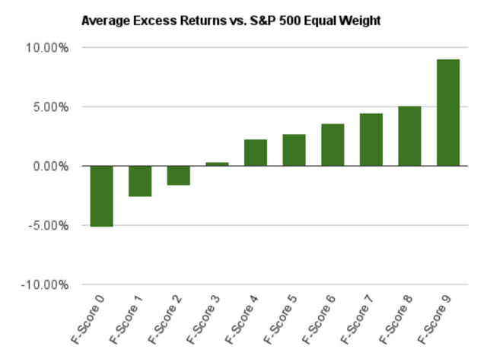

<표4, F-score 미증시 투자>

2005년부터 2017년 기간 F-Score 5점이상 부터 9점인 주식을 매수

1년마다 리밸런싱 결과 : 7,8점이 우수

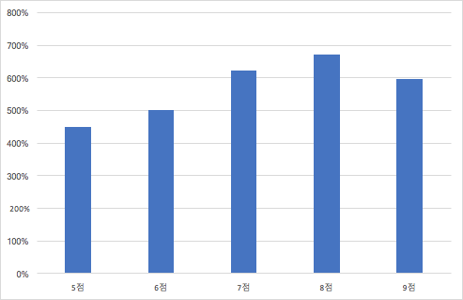

<표5, F스코어를 사용한 2005-2007 리밸런싱 결과>

**4. 적용**

K2-Score와 F-Score를 각각 이용하여 투자를 이용한 기업을 분석하고 투자수익률을 비교한 자료들을 보고, 이 두 스코어를 함께 적용해 보는 새로운 방식을 제시해 보고자 한다.

이를 적용한 퀀트 전략으로 기업을 발굴 하고 아래와 같은 투자 전략을 수립 한다

|  |  |
| --- | --- |
| Backtesting | 코스피지수 벤치마크 수익률보다 높은 수익률을 거두는 기업을 찾아 분류한다 |
| Prediction | Backtesting 후 선정한 기업을 동일 기간 내 무작위 기간 추출하여 머신러닝을 이용하여 예측해본다 |
| Forcasting | 투자기법을 선정하여 최근 기간에 대한 모의 투자를 실시하여 수익률을 알아 본다 |

<표6, K2스코어, F스코어 적용 일정>

**선행연구정리**

|  |  |  |
| --- | --- | --- |
| **부실예측**  **모형** | Z_Score 전략  ALTMAN, E. | ALTMAN, E. “Financial Ratios, Discriminant Analysis and the Prediction of Corporate Bankruptcy.” Journal of Finance (September 1968) |
| K2_Score 전략 | -Altman(1996) 한국기업을 대상 연구 도산예측모형 제시  K1-score : 상장기업과 비상장기업 적용  K2-score : 상장기업 적용  K2-score 모형의 경우 도산 1년 전에 96.6% 예측률 보임 |
| **종목선정**  **관련연구** | 동양증권  (2009.8.27.) | 새로운 투자지표의 발견 Z-스코어  주식시장 상승 구간에서 Z-스코어가 낮은 고위험 그룹에서 수익률 이 높게 나타나는 현상  지수의 상승 국면에서는 리스크가 상대적으로 크게 측정되는 주식들의 수익률이 높게 나타나는 성향이 있다는 점을 고려한 투자 대상 물색 |
| F_Score 전략  JOSEPH D. PIOTROSKI | 2000 “Value Investing: The Use of Historical Financial Statement Information to Separate Winners from Losers”  F_Score가 높은 기업들의 수익률이 높게 나타남을 보임 |
| **Market**  **Timing** | Treynor-Mazuy(1966) | Treynor, J. L., & Mazuy, K. (1966). Can Mutual Funds Outguess the Market?  Harvard Business Review, 4, 131-136. |
| Henriksson-Merton(1981) | On Market Timing and Investment Performance. II. Statistical Procedures for Evaluating Forecasting Skills  Roy D. Henriksson and Robert C. Merton  The Journal of Business  Vol. 54, No. 4 (Oct., 1981), pp. 513-533 (21 pages)  Published By: The University of Chicago Press |
| **주가예측** | LSTM | A Comparative Study on Stock Price Forecasting Models Using LSTM and Bidirectional Neural Networks  Lee, Jong Hyeok (Supervisor Kook, Kwang Ho) Dept. of Software Analysis and Design Graduate School of Seoul National University of Science and Technology |
| 강화학습 | Dtock Price Prediction Using Rainforcement Learning. LEE BOMI .Dept. of usiness Informatics Graduate School of Hanyang University |

<표7, 워킹페이퍼 선행연구 사례>

**Key Word :** 한국상장협의회, 유가증권시장, K2-Score, F_Score,

Backtesting, 인공지능, 예측, 투자전략수립, 모의투자

**가설**

1. 집단 비교 : 연구배경에서 정의한 기업을 토대로 함

|  |  |
| --- | --- |
| **K2<-2.30** | 상대적 부실기업 |
| **K2>0.75** | 건전기업 |

<표8, 가설 집단비교 정의>

2, 가설설정 : 수익률의 상대성

귀무가설(H0) : 상대적 부실기업과 건전기업간의 수익률 차이가 없다.

대립가설(H1) : 상대적 부실기업과 건전기업간의 수익률 차이가 있다.

※Backtesting, Prediction 벤치마크는 코스피 지수

※Forecasting 추출된 상대적 부실기업 6종목 대비 건전기업 수익률은 코스피50과 비교

**연구과정**

|  |  |  |  |  |  |  |
| --- | --- | --- | --- | --- | --- | --- |
| **STEP 1** | **→** | **STEP 2** | **→** | **STEP 3** | **→** | **STEP 4** |
| **Data수집**  **전처리**  **EDA** | **Selection**  **Backtesting** | **Prediction** | **Forecasting** |

<표9-1, 진행과정 요약>

|  |  |  |
| --- | --- | --- |
| **STEP 1** | **Data Preprocessing**  **EDA** | - 유가증권시장 기업 대상  - 한국상장협의회 데이터 사용  - Z_Score(K2), F_Score, 시가총액 계산위한  15개 재무항목 변수 선택 후 계산  - Z_Score 계산 후 부실 유보 건전 3개 그룹으로 분류  - 부실과 건전 그룹의 시가총액으로 t-검정 실시  통계적 유의성 확인 |
| **STEP 2** | **Selection**  **Backtesting** | 1. K2_Score 0.75 미만기업 선정 후  2. F_Score 6점 이상 기업 선정  - 선정된 종목으로 백테스팅 진행  - 벤치마크 : 코스피지수 동일기간, 항목 백테스트 후 비교  - CAGR 대비 코스피 벤치마크 보다 높은 기업 순위 분류  - **항목 : CAGR, MDD, Sharp Ratio** |
| **STEP 4** | **Prediction** | - 분 단위 데이터이용 LSTM 이용 t+1 예측  - 동일기업 동일기간 Prophet으로 추세 예측  - 강화학습 3개 기업씩  - 볼린저 밴드 |
| **STEP 5** | **Forecasting** | - 투자전략수립 및 모의투자  - WEB |

<표 9-2, 진행과정 단계별 설명>

**STEP 1**

**Data / Preprocessing / EDA**

**데이터**

한국상장협의회 자료(2009.1.1. ~ 2019.12.31.)

유가증권시장 2021.12.8.검색기준 상장된 798개 기업 대상

재무재표가 다른 금융권 기업과 회계자료 빠진 92개 기업 제외한 706개 기업 선택

**변수설명**

|  |  |  |
| --- | --- | --- |
| 수익성지표 | 전년 당기순이익이 0 이상? | +1/0 |
| 전년 영업현금흐름 0 이상? | +1/0 |
| ROA(당기 순이익/총자산)가 전년대비 증가? | +1/0 |
| 영업현금흐름이 순이익보다 높음? | +1/0 |
| 성장성지표 | 매출총이익이 전년대비 증가? | +1/0 |
| 안정성지표 | 부채비율(부채/자본)이 전년보다 감소? | +1/0 |
| 유동비율(유동자산/유동부채)이 전년보다 증가 ? | +1/0 |
| 당해 신규주식 발행이 없는가? | +1/0 |
| 활동성지표 | 자산회전율이 전년대비 증가? | +1/0 |

<표 10, F스코어 변수설명>

※현재 2021년 12월이지만 아직 연말 결산에 대한 자료가 나오지 않음

※2020년 12월 결산자료는 코로나 특수상황으로 인한 이상치로 봄

※Z_Score는 2019년 12월 결산 회계기준으로 계산

※F_Score는 2018년, 2019년 12월 결산 회계기준으로 계산

※시가총액은 2019년 12월 결산 회계기준 발행 총 주식수와 종가로 계산(KRX기준)

※변수선정과정은 이미 검증된 모델의 변수들을 사용하므로 생략

※백테스트 후 만족할만한 결과가 나오지 않을시 PER, PBR, 유보율, 지급이자율, 자본잉여금 및 파생변수를 추가하여 기업 재선정 피드백

**Altman 한국형 K2모델에 따른 기업 분류 판단기준**

|  |  |  |  |
| --- | --- | --- | --- |
| **K2(Z) 범위** | **상태** | **기업 수** | **K2(Z)평균** |
| **K2<-2.30** | 상대적 부실 | 163개 | -8.7648 |
| **-2.30≤K2≤0.75** | 유보 | 96개 | -0.7005 |
| **K2>0.75** | 건전 | 447개 | 15.8399 |

<표11, Altman 한국형 K2모델에 따른 기업분류 판단기준>

※ 706개 기업 Z 전체평균 6.6438

※ Z 전체평균 정상 부실간의 평균차 24.6047

**t-검정**

데이터의 통계적 유의미성에 대한 검증

**이분산(시총기준)**

|  |  |  |
| --- | --- | --- |
|  | 변수 1 | 변수 2 |
| 평균 | 2.63304E+11 | 1.18242E+12 |
| 분산 | 1.77065E+23 | 8.39455E+24 |
| 관측수 | 163 | 163 |
| 가설 평균차 | 12 |  |
| 자유도 | 169 |  |
| t 통계량 | -4.008067089 |  |
| P(T<=t) 단측 검정 | 4.58276E-05 |  |
| t 기각치 단측 검정 | 1.653919942 |  |
| P(T<=t) 양측 검정 | 9.16552E-05 |  |
| t 기각치 양측 검정 | 1.974100447 |  |

<표 12, t-검정 이분산(시총기준)>

**※ 유의수준** P value < 0.05로 **귀무가설이 기각되고 대립가설이 채택되어**

**통계적 유의미성이 있다고 볼 수 있다**

**통계적 유의성 확인 후 기업에 대한 F_Score 비교**

**전체 706개기업 (F_Score)**

|  |  |  |  |  |  |  |  |  |  |
| --- | --- | --- | --- | --- | --- | --- | --- | --- | --- |
| F_Score | 9 | 8 | 7 | 6 | 5 | 4 | 3 | 2 | 1 |
| 기업수 | 8 | 26 | 92 | 146 | 188 | 152 | 78 | 15 | 1 |
| 누적 | 8 | 34 | 126 | 272 | 460 | 612 | 690 | 705 | 706 |

<표 13-1, 로우데이터 706개 기업의 F스코어 적용결과>

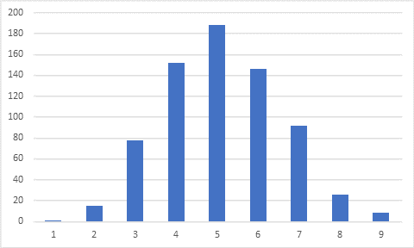

<표 13-1, 로우데이터 706개 기업의 F스코어 적용결과 시각화>

**상대적 부실 기업 163개 (K2<-2.30)**

|  |  |  |  |  |  |  |  |  |  |
| --- | --- | --- | --- | --- | --- | --- | --- | --- | --- |
| F_Score | 9 | 8 | 7 | 6 | 5 | 4 | 3 | 2 | 1 |
| 기업수 | 0 | 4 | 14 | 27 | 40 | 39 | 33 | 5 | 1 |
| 누적 | 0 | 4 | 18 | 45 | 85 | 124 | 157 | 162 | 163 |

<표 13-1, F스코어 계산 후 기업 중 부실기업>

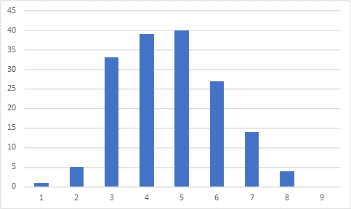

<표 13-2, F스코어 계산 후 기업 중 부실기업 시각화>

**범위 내 유보 기업 96개 (-2.30≤K2≤0.75)**

|  |  |  |  |  |  |  |  |  |  |
| --- | --- | --- | --- | --- | --- | --- | --- | --- | --- |
| F_Score | 9 | 8 | 7 | 6 | 5 | 4 | 3 | 2 | 1 |
| 기업수 | 1 | 2 | 16 | 22 | 24 | 17 | 14 | 0 | 0 |
| 누적 | 1 | 3 | 19 | 41 | 65 | 82 | 96 | 96 | 96 |

<표 14-1, F스코어 계산 후 기업 중 유보기업>

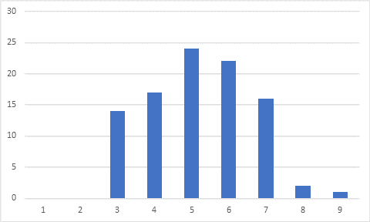

<표 14-2, F스코어 계산 후 기업 중 유보기업 시각화>

**범위 내 건전 기업 447개 (K2>0.75)**

|  |  |  |  |  |  |  |  |  |  |
| --- | --- | --- | --- | --- | --- | --- | --- | --- | --- |
| F_Score | 9 | 8 | 7 | 6 | 5 | 4 | 3 | 2 | 1 |
| 기업수 | 7 | 20 | 62 | 97 | 124 | 96 | 31 | 10 | 0 |
| 누적 | 7 | 27 | 89 | 186 | 310 | 406 | 437 | 447 | 447 |

<표 15-1, F스코어 계산 후 기업 중 건전기업>

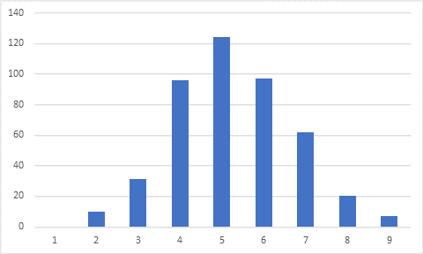

<표 15-2, F스코어 계산 후 기업 중 기업 시각화>

**STEP 2**

**Selection / Backtesting**

**Quant**

**수치로 확인하지 않고서는 한 발짝도 움직이지 마라!**

**-메트릭 스튜디오, 문병로-**

**Quantitative(계량적인) + Analyst(분석가) 의 합성어**

**수학 통계적 지식을 이용해 투자법칙을 발굴**

**인간의 느낌 감정 배제**

**투자모델 발굴, 금융시장 예측 하는 사람들 혹은 기법**

**투자 유니버스 기업 259개 중 86기업 추출 aka (K2<0.75, F-Score > 6)**

|  |  |  |  |  |  |  |  |  |  |
| --- | --- | --- | --- | --- | --- | --- | --- | --- | --- |
| F_Score | **9** | **8** | **7** | **6** | 5 | 4 | 3 | 2 | 1 |
| 기업 수 | **1** | **6** | **30** | **49** | 64 | 56 | 47 | 5 | 1 |
| 누적 | **1** | **7** | **37** | **86** | 150 | 206 | 253 | 258 | 259 |

<표 16-1, 투자 유니버스 **(K2<0.75, F-Score > 6)>**

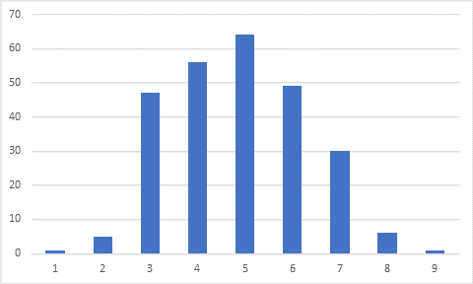

<표 16-2, 투자 유니버스 **(K2<0.75, F-Score > 6) 시각화>**

**3개의 전략으로 Backtesting 예정**

**Buy & Hold**

**Bollinger Bands**

**Quantstats**

**퀀트 전략 1 : buy & Hold**

**개요**

1. 말 그대로 주식을 매수한 후 장기 보유하는 투자 전략, 이 전략으로 유명한 워렌 버핏의 버크셔 해더웨이의 주가는 지난 37년동안 매년평균 20%에 달하는 초과수익률 달성

2. 벤치마크 : 코스피 지수

3. 투자전략 : 100% 일시 매수 후 일정기간 경과 후 전량 매도

4. 투자기간 설정 : 2009.1.1.~2019.12.31.(10년, 코로나 이상치를 제외 기간 설정 했다)

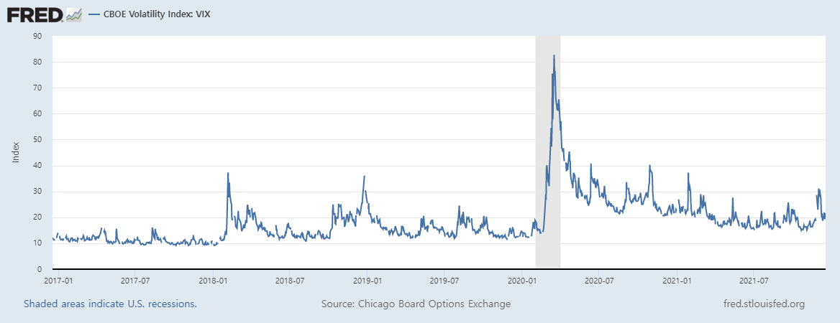

<표17-1, Buy & Hold 전략 이용 초과수익률 예시>

**평가지표**

|  |  |
| --- | --- |
| **CAGR** | 연 복리수익률 |
| **MDD** | 최대손실가능수익률=(최고가-최저가)/최고가 |
| **Sharp Ratio** | (펀드수익률-벤치마크수익률)/(해당펀드수익률표준편차) |

<표 17-2, Buy & Hold 전략 평가지표>

**퀀트 전략 2 : Bollinger Bands**

**개요**

볼린저 밴드(영어: Bollinger Bands)는 1980년대 존 볼린저가 개발

2011년 상표권 취득 주가 기술적 분석 도구, 켈트너 채널과 비슷한 변동성 지표

주가가 이동평균선 중심으로 표준편차 범위 안에서 움직인다는 전제로 개발(위키백과)

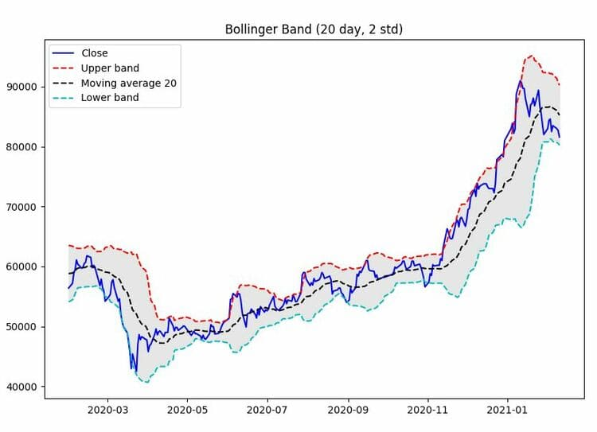

<표 18, 볼린저밴드 예시>

추세 : Prophet으로 추세 예측 및 VIX(한국형, 세계)지수로 시황 판단

실적 : 한국상장협의회 자료 전년대비 실적 조회 후 기간 선정 및 적용

수급 : 외국인 수급

**평가지표 : Accunulated return(누적수익률)**

**Backtesting**

**전략**

**buy & Hold**

**Bollinger Bands**

**Quantstants**

**buy & Hold**

**1. F_Score 6점 이상 86기업 추출 후 기간별 벤치마크 이상 기업 추출**

**※ 벤치마크 : 코스피지수**

**기간별 벤치마크(코스피) 수익률**

|  |  |  |  |
| --- | --- | --- | --- |
|  | **CAGR** | **Sharpe** | **MDD** |
| **1년** | 9.58 | 0.8 | 15.17 |
| **3년** | 2.83% | 0.29 | 26.50% |
| **5년** | 2.74% | 0.28 | 26.50% |
| **10년** | 6.12% | 0.45 | 26.50% |

<표19-1, F스코어 기간별 벤치마크 수익률>

**기간별 벤치마크 수익률 이상 F_Score 기업 수**

|  |  |  |  |  |
| --- | --- | --- | --- | --- |
|  | **9** | **8** | **7** | **6** |
| **1년** | 1 | 3 | **13** | **7** |
| **3년** | 0 | 1 | **11** | **14** |
| **5년** | 0 | 2 | **12** | **18** |
| **10년** | 0 | 1 | **7** | **15** |

<표19-1, F스코어 기간별 벤치마크 수익률 이상 기업 수>

**기간(1년) :** 2019.1.1. ~ 2019.12.31.

|  |  |  |  |  |  |  |  |
| --- | --- | --- | --- | --- | --- | --- | --- |
| 회사명 | Z(K2) Score | F Score | 시총(10억) | CAGR(%) | Sharpe | MDD(%) | 벤치마크 |
| (주)이월드 | 0.743639046 | 7 | 757 | 117.59 | 1.38 | 28.48 | 9.58% |
| (주)큐로 | -6.239858988 | 7 | 161 | 116.7 | 1.71 | 35.58 | 9.58% |
| 범양건영(주) | -3.628582422 | 7 | 81 | 115.56 | 1.69 | 32.26 | 9.58% |
| 하이트진로홀딩스(주) | -3.970667495 | 7 | 313 | 96.23 | 1.62 | 18.22 | 9.58% |
| 세하(주) | -10.28327086 | 7 | 74 | 85.81 | 1.52 | 24.84 | 9.58% |
| 하이트진로(주) | -2.078810044 | 6 | 2067 | 85.19 | 2.41 | 11.89 | 9.58% |
| LG이노텍(주) | 0.420892414 | 7 | 3313 | 69.76 | 1.52 | 28.34 | 9.58% |
| 한솔테크닉스(주) | -3.650619824 | 7 | 287 | 59.49 | 1.15 | 28.25 | 9.58% |
| (주)대창 | -1.518820946 | 6 | 130 | 58.6 | 0.96 | 40.28 | 9.58% |
| 코오롱글로벌(주) | -1.829412987 | 8 | 247 | 42.48 | 1.03 | 35.02 | 9.58% |
| (주)한진칼 | 0.419782718 | 6 | 2388 | 38.25 | 0.81 | 44.18 | 9.58% |
| (주)넥스트사이언스 | -12.03844486 | 6 | 230 | 32.43 | 0.75 | 62.55 | 9.58% |
| (주)케이에스에스해운 | -1.383527463 | 7 | 179 | 25.71 | 1.22 | 11.96 | 9.58% |
| (주)만도 | -0.783823309 | 7 | 1653 | 24.63 | 0.76 | 26.15 | 9.58% |
| 영화금속(주) | -0.83824856 | 8 | 74 | 23.25 | 0.76 | 27.98 | 9.58% |
| 신풍제지(주) | 0.347117662 | 7 | 52 | 20.14 | 0.76 | 30.92 | 9.58% |
| 동아에스티(주) | 0.638219811 | 7 | 1005 | 15.25 | 0.62 | 26.7 | 9.58% |
| (주)동방 | -4.775538989 | 7 | 52 | 14.71 | 0.52 | 36.02 | 9.58% |
| 동원수산(주) | -2.54727188 | 7 | 47 | 14.02 | 0.5 | 28.2 | 9.58% |
| (주)이스타코 | -0.427095214 | 6 | 30 | 13.44 | 0.55 | 34.03 | 9.58% |
| 진흥기업(주) | -2.533274408 | 6 | 339 | 13.29 | 0.5 | 41.61 | 9.58% |
| (주)세아제강 | -4.014643827 | 8 | 173 | 11.28 | 0.52 | 22.22 | 9.58% |
| 삼성엔지니어링(주) | -2.065846426 | 9 | 3763 | 10.29 | 0.49 | 16.67 | 9.58% |

<표19-3, 기간별 벤치마크 수익률 이상 기업들(1년)>

**기간(3년) :** 2017.1.1. ~ 2019.12.31.(3년)

|  |  |  |  |  |  |  |  |
| --- | --- | --- | --- | --- | --- | --- | --- |
| 회사명 | Z(K2) Score | F Score | 시가총액(10억) | CAGR(%) | Sharpe | MDD(%) | 벤치마크 |
| (주)한진칼 | 0.41978272 | 6 | 2,388 | 42.35 | 0.93 | 44.18 | 2.83% |
| 삼일제약(주) | -1.70150653 | 6 | 137 | 40.98 | 0.81 | 68.85 | 2.83% |
| 삼화전기(주) | -0.50298177 | 7 | 102 | 37.73 | 0.79 | 73.73 | 2.83% |
| (주)이월드 | 0.74363905 | 7 | 757 | 29.9 | 0.72 | 36.8 | 2.83% |
| 삼성엔지니어링(주) | -2.06584643 | 9 | 3,763 | 23.33 | 0.75 | 28.22 | 2.83% |
| (주)넥스트사이언스 | -12.0384449 | 6 | 230 | 23.03 | 0.65 | 81.25 | 2.83% |
| 코스모화학(주) | -9.09307016 | 6 | 160 | 21.45 | 0.63 | 85.63 | 2.83% |
| 신풍제지(주) | 0.34711766 | 7 | 52 | 20.63 | 0.64 | 47.28 | 2.83% |
| LG이노텍(주) | 0.42089241 | 7 | 3,313 | 18.79 | 0.62 | 55.7 | 2.83% |
| 하이트진로(주) | -2.07881004 | 6 | 2,067 | 16.1 | 0.71 | 41.73 | 2.83% |
| (주)대창 | -1.51882095 | 6 | 130 | 16.06 | 0.53 | 40.28 | 2.83% |
| 에이치에스디엔진(주) | -6.16918225 | 6 | 147 | 11.32 | 0.49 | 62.86 | 2.83% |
| 금호산업(주) | -1.13386368 | 7 | 418 | 11.23 | 0.46 | 41.63 | 2.83% |
| 범양건영(주) | -3.62858242 | 7 | 81 | 7.38 | 0.39 | 63.7 | 2.83% |
| (주)까뮤이앤씨 | -1.51397437 | 6 | 57 | 7.24 | 0.37 | 42.09 | 2.83% |
| (주)조비 | -4.80948955 | 6 | 79 | 6.78 | 0.44 | 60.8 | 2.83% |
| (주)디비아이엔씨 | -1.50510225 | 7 | 177 | 6.01 | 0.34 | 37.93 | 2.83% |
| 무림피앤피(주) | 0.54264935 | 6 | 264 | 5.88 | 0.34 | 62.81 | 2.83% |
| 동아에스티(주) | 0.63821981 | 7 | 1,005 | 5.42 | 0.32 | 35.36 | 2.83% |
| 진흥기업(주) | -2.53327441 | 6 | 339 | 5.18 | 0.37 | 47.7 | 2.83% |
| 팬오션(주) | -2.23874864 | 6 | 2,430 | 5 | 0.32 | 39.4 | 2.83% |
| 하이트진로홀딩스(주) | -3.97066749 | 7 | 313 | 4.76 | 0.3 | 48.16 | 2.83% |
| 서울식품공업(주) | -8.33179281 | 6 | 60 | 4.48 | 0.31 | 64.5 | 2.83% |
| 세하(주) | -10.2832709 | 7 | 74 | 4.36 | 0.3 | 56.73 | 2.83% |
| (주)큐로 | -6.23985899 | 7 | 161 | 3.67 | 0.34 | 65.33 | 2.83% |
| 동양피스톤(주) | -0.4418223 | 6 | 63 | 3.47 | 0.28 | 49.35 | 2.83% |

<표19-4, 기간별 벤치마크 수익률 이상 기업들(3년)>

**기간(5년) :** 2015.1.1. ~ 2019.12.31.(5년)

|  |  |  |  |  |  |  |  |
| --- | --- | --- | --- | --- | --- | --- | --- |
| 회사명 | Z(K2) Score | F Score | 시총(10억) | CAGR(%) | Sharpe | MDD(%) | 벤치마크 |
| (주)넥스트사이언스 | -12.0384 | 6 | 230 | 35.62 | 0.78 | 81.25 | 2.74% |
| 삼일제약(주) | -1.70151 | 6 | 137 | 34.76 | 0.77 | 68.85 | 2.74% |
| (주)디비아이엔씨 | -1.5051 | 7 | 177 | 32.78 | 0.87 | 44.59 | 2.74% |
| (주)이월드 | 0.743639 | 7 | 757 | 27.87 | 0.68 | 59.49 | 2.74% |
| 삼화전기(주) | -0.50298 | 7 | 102 | 26.65 | 0.68 | 73.73 | 2.74% |
| (주)까뮤이앤씨 | -1.51397 | 6 | 57 | 16.68 | 0.57 | 43.98 | 2.74% |
| 서울식품공업(주) | -8.33179 | 6 | 60 | 16.59 | 0.55 | 64.5 | 2.74% |
| 신풍제지(주) | 0.347118 | 7 | 52 | 16.16 | 0.55 | 56.13 | 2.74% |
| (주)대창 | -1.51882 | 6 | 130 | 12 | 0.47 | 40.28 | 2.74% |
| 하이트진로(주) | -2.07881 | 6 | 2,067 | 9.43 | 0.47 | 47.68 | 2.74% |
| 코오롱글로벌(주) | -1.82941 | 8 | 247 | 9.3 | 0.42 | 75.81 | 2.74% |
| 코스모화학(주) | -9.09307 | 6 | 160 | 8.44 | 0.44 | 85.63 | 2.74% |
| (주)케이에스에스해운 | -1.38353 | 7 | 179 | 7.61 | 0.44 | 39.08 | 2.74% |
| 진흥기업(주) | -2.53327 | 6 | 339 | 7.43 | 0.41 | 57.94 | 2.74% |
| 동아에스티(주) | 0.63822 | 7 | 1,005 | 7.09 | 0.37 | 56.33 | 2.74% |
| 팬오션(주) | -2.23875 | 6 | 2,430 | 6.88 | 0.36 | 46.94 | 2.74% |
| 동원수산(주) | -2.54727 | 7 | 47 | 6.74 | 0.37 | 55.53 | 2.74% |
| (주)한진칼 | 0.419783 | 6 | 2,388 | 6.33 | 0.36 | 61.95 | 2.74% |
| 세하(주) | -10.2833 | 7 | 74 | 6.3 | 0.36 | 56.73 | 2.74% |
| (주)진도 | -2.75382 | 6 | 46 | 6.1 | 0.34 | 51.81 | 2.74% |
| 영화금속(주) | -0.83825 | 8 | 74 | 6.09 | 0.35 | 64.09 | 2.74% |
| (주)에스지글로벌 | 0.466548 | 6 | 78 | 5.82 | 0.43 | 83.74 | 2.74% |
| LG이노텍(주) | 0.420892 | 7 | 3,313 | 5.09 | 0.32 | 55.7 | 2.74% |
| 무림페이퍼(주) | -2.70205 | 7 | 103 | 4.92 | 0.31 | 55.15 | 2.74% |
| 동원시스템즈(주) | 0.437149 | 6 | 761 | 4.89 | 0.32 | 80.48 | 2.74% |
| 무림피앤피(주) | 0.542649 | 6 | 264 | 4.62 | 0.3 | 62.81 | 2.74% |
| (주)조비 | -4.80949 | 6 | 79 | 4.59 | 0.37 | 60.8 | 2.74% |
| (주)하이스틸 | 0.160501 | 6 | 38 | 4.51 | 0.36 | 74.71 | 2.74% |
| 하이트진로홀딩스(주) | -3.97067 | 7 | 313 | 4.25 | 0.29 | 64.6 | 2.74% |
| (주)한익스프레스 | -0.22102 | 6 | 53 | 4.2 | 0.33 | 73.32 | 2.74% |
| 범양건영(주) | -3.62858 | 7 | 81 | 4.14 | 0.34 | 72.14 | 2.74% |
| 동양피스톤(주) | -0.44182 | 6 | 63 | 3.47 | 0.28 | 49.35 | 2.74% |
| 코오롱인더스트리(주) | -0.05758 | 7 | 1,480 | 2.48 | 0.24 | 57.77 | 2.74% |

<표19-4, 기간별 벤치마크 수익률 이상 기업들(5년)>

**기간(10년) :** 2009.1.1. ~ 2019.12.31.(10년)

|  |  |  |  |  |  |  |  |
| --- | --- | --- | --- | --- | --- | --- | --- |
| 회사명 | Z(K2) Score | FScore | 시총(10억) | CAGR(%) | Sharpe | MDD(%) | 벤치마크 |
| (주)이월드 | 0.743639046 | 7 | 757 | 33.33% | 0.75 | 84.33% | 6.12% |
| 하이트진로(주) | -2.078810044 | 6 | 2,067 | 28.12% | 0.31 | 51.64% | 6.12% |
| (주)한진칼 | 0.419782718 | 6 | 2,388 | 22.59% | 0.65 | 61.95% | 6.12% |
| (주)한익스프레스 | -0.221016259 | 6 | 53 | 20.60% | 0.62 | 73.32% | 6.12% |
| 코오롱글로벌(주) | -1.829412987 | 8 | 247 | 17.83% | 0.58 | 64.09% | 6.12% |
| 영화금속(주) | -0.83824856 | 8 | 74 | 17.83% | 0.58 | 64.09% | 6.12% |
| 삼일제약(주) | -1.701506528 | 6 | 137 | 15.75% | 0.53 | 80.51% | 6.12% |
| (주)케이에스에스해운 | -1.383527463 | 7 | 179 | 15.54% | 0.65 | 40.32% | 6.12% |
| (주)우진 | -3.327299684 | 6 | 85 | 15.45% | 0.53 | 79.35% | 6.12% |
| (주)우진플라임 | -3.760391096 | 6 | 35 | 15.45% | 0.53 | 79.35% | 6.12% |
| (주)대창 | -1.518820946 | 6 | 130 | 14.10% | 0.51 | 73.14% | 6.12% |
| (주)에스지글로벌 | 0.466548152 | 6 | 78 | 13.77% | 0.52 | 83.74% | 6.12% |
| LG이노텍(주) | 0.420892414 | 7 | 3,313 | 13.10% | 0.5 | 70.80% | 6.12% |
| (주)진도 | -2.753819606 | 6 | 46 | 11.87% | 0.47 | 59.75% | 6.12% |
| (주)알루코 | -0.020492059 | 7 | 205 | 11.08% | 0.46 | 77.01% | 6.12% |
| 신풍제지(주) | 0.347117662 | 7 | 52 | 10.85% | 0.45 | 56.13% | 6.12% |
| 동원수산(주) | -2.54727188 | 7 | 47 | 10.45% | 0.45 | 75.56% | 6.12% |
| (주)조비 | -4.809489554 | 6 | 79 | 10.18% | 0.46 | 73.15% | 6.12% |
| 동원시스템즈(주) | 0.437148541 | 6 | 761 | 9.87% | 0.43 | 80.48% | 6.12% |
| (주)까뮤이앤씨 | -1.51397437 | 6 | 57 | 9.35% | 0.42 | 79.04% | 6.12% |
| 대원화성(주) | 0.242324237 | 6 | 59 | 9.17% | 0.42 | 71.33% | 6.12% |
| 무림피앤피(주) | 0.542649346 | 6 | 264 | 8.81% | 0.41 | 62.81% | 6.12% |
| (주)넥스트사이언스 | -12.03844486 | 6 | 230 | 8.67% | 0.42 | 0.42 | 6.12% |
| 삼화전기(주) | -0.50298177 | 7 | 102 | 8.53% | 8.53% | 74.71% | 6.12% |
| 코스모화학(주) | -9.093070164 | 6 | 160 | 8.11% | 0.41 | 85.63% | 6.12% |

<표19-5, 기간별 벤치마크 수익률 이상 기업들(10년)>

**(여기까지 파이썬 자동화 진행)**

**2. 벤치마크 이상 기업 재 추출 후 상위 6종목 선정**

**기간(1년) :** 2019.1.1. ~ 2019.12.31.(1년)

|  |  |  |  |  |  |  |  |
| --- | --- | --- | --- | --- | --- | --- | --- |
| 회사명 | Z(K2) Score | F Score | 시총(10억) | CAGR(%) | Sharpe | MDD(%) | 벤치마크 |
| (주)이월드 | 0.743639046 | 7 | 757 | 117.59 | 1.38 | 28.48 | 9.58% |
| (주)큐로 | -6.239858988 | 7 | 161 | 116.7 | 1.71 | 35.58 | 9.58% |
| 범양건영(주) | -3.628582422 | 7 | 81 | 115.56 | 1.69 | 32.26 | 9.58% |
| 하이트진로홀딩스(주) | -3.970667495 | 7 | 313 | 96.23 | 1.62 | 18.22 | 9.58% |
| 세하(주) | -10.28327086 | 7 | 74 | 85.81 | 1.52 | 24.84 | 9.58% |
| 하이트진로(주) | -2.078810044 | 6 | 2067 | 85.19 | 2.41 | 11.89 | 9.58% |

<표20-1, 기간별 벤치마크 수익률 이상 상위 6종목(1년)>

**기간(3년) :** 2017.1.1. ~ 2019.12.31.(3년)

|  |  |  |  |  |  |  |  |
| --- | --- | --- | --- | --- | --- | --- | --- |
| 회사명 | Z(K2) Score | F Score | 시총(10억) | CAGR(%) | Sharpe | MDD(%) | 벤치마크 |
| 삼일제약(주) | -1.70150653 | 6 | 137 | 40.98 | 0.81 | 68.85 | 2.83% |
| 삼화전기(주) | -0.50298177 | 7 | 102 | 37.73 | 0.79 | 73.73 | 2.83% |
| (주)이월드 | 0.74363905 | 7 | 757 | 29.9 | 0.72 | 36.8 | 2.83% |
| 삼성엔지니어링(주) | -2.06584643 | 9 | 3,763 | 23.33 | 0.75 | 28.22 | 2.83% |
| (주)넥스트사이언스 | -12.0384449 | 6 | 230 | 23.03 | 0.65 | 81.25 | 2.83% |
| 코스모화학(주) | -9.09307016 | 6 | 160 | 21.45 | 0.63 | 85.63 | 2.83% |

<표20-2, 기간별 벤치마크 수익률 이상 상위 6종목(3년)>

**기간(5년) :** 2015.1.1. ~ 2019.12.31.(5년)

|  |  |  |  |  |  |  |  |
| --- | --- | --- | --- | --- | --- | --- | --- |
| 회사명 | Z(K2) Score | F Score | 시총(10억) | CAGR(%) | Sharpe | MDD(%) | 벤치마크 |
| (주)넥스트사이언스 | -12.0384 | 6 | 230 | 35.62 | 0.78 | 81.25 | 2.74% |
| 삼일제약(주) | -1.70151 | 6 | 137 | 34.76 | 0.77 | 68.85 | 2.74% |
| (주)디비아이엔씨 | -1.5051 | 7 | 177 | 32.78 | 0.87 | 44.59 | 2.74% |
| (주)이월드 | 0.743639 | 7 | 757 | 27.87 | 0.68 | 59.49 | 2.74% |
| 삼화전기(주) | -0.50298 | 7 | 102 | 26.65 | 0.68 | 73.73 | 2.74% |
| (주)까뮤이앤씨 | -1.51397 | 6 | 57 | 16.68 | 0.57 | 43.98 | 2.74% |

<표20-3, 기간별 벤치마크 수익률 이상 상위 6종목(5년)>

**기간(10년) :** 2009.1.1. ~ 2019.12.31.(10년)

|  |  |  |  |  |  |  |  |
| --- | --- | --- | --- | --- | --- | --- | --- |
| 회사명 | Z(K2) Score | FScore | 시총(10억) | CAGR(%) | Sharpe | MDD(%) | 벤치마크 |
| (주)이월드 | 0.743639046 | 7 | 757 | 33.33% | 0.75 | 84.33% | 6.12% |
| 하이트진로(주) | -2.078810044 | 6 | 2,067 | 28.12% | 0.31 | 51.64% | 6.12% |
| (주)한익스프레스 | -0.221016259 | 6 | 53 | 20.60% | 0.62 | 73.32% | 6.12% |
| 코오롱글로벌(주) | -1.829412987 | 8 | 247 | 17.83% | 0.58 | 64.09% | 6.12% |
| 영화금속(주) | -0.838248560 | 8 | 74 | 17.83% | 0.58 | 64.09% | 6.12% |
| 삼일제약(주) | -1.701506528 | 6 | 137 | 15.75% | 0.53 | 80.51% | 6.12% |

<표20-4, 기간별 벤치마크 수익률 이상 상위 6종목(1년)>

**3. 비교 분석후 최종 6종목 선정(벤치마크는 코스피지수)**

|  |  |  |  |  |  |  |  |
| --- | --- | --- | --- | --- | --- | --- | --- |
| **회사명** | **Z(K2) Score** | **FScore** | **시총(10억)** | **CAGR(%)** | **Sharpe** | **MDD(%)** | **벤치마크** |
| **(주)이월드** | 0.743639046 | 7 | 757 | 33.33% | 0.75 | 84.33% | 6.12% |
| **하이트진로(주)** | -2.078810044 | 6 | 2,067 | 28.12% | 0.31 | 51.64% | 6.12% |
| (주)한익스프레스 | -0.221016259 | 6 | 53 | 20.60% | 0.62 | 73.32% | 6.12% |
| 코오롱글로벌(주) | -1.829412987 | 8 | 247 | 17.83% | 0.58 | 64.09% | 6.12% |
| 영화금속(주) | -0.838248560 | 8 | 74 | 17.83% | 0.58 | 64.09% | 6.12% |
| **삼일제약(주)** | -1.701506528 | 6 | 137 | 15.75% | 0.53 | 80.51% | 6.12% |

<표20-5, 기간별 벤치마크 수익률 이상 최종 상위 6종목>

**Bollinger Bands**

**1. F_Score 6점 이상 86기업 추출**

**기간별 누적수익률(Accunulated return) 벤치마크 이상 기업 추출**

**※ 벤치마크 : 코스피지수**

**기간별 벤치마크(코스피) 누적수익률**

|  |  |
| --- | --- |
|  | **Accunulated return** |
| **1년** | 9.58 |
| **3년** | 2.83% |
| **5년** | 2.74% |
| **10년** | 6.12% |

<표 21-1, 기간별 벤치마크 누적수익률>

**기간별 벤치마크 누적수익률 이상 F_Score 기업 수**

|  |  |  |  |  |
| --- | --- | --- | --- | --- |
|  | **9** | **8** | **7** | **6** |
| **1년** | 0 | 1 | **4** | **5** |
| **3년** | 1 | 4 | **11** | **22** |
| **5년** | 0 | 3 | **17** | **21** |
| **10년** | 0 | 2 | **10** | **12** |

<표 21-2, 기간별 벤치마크 누적수익률 이상 기업 수>

**기간(1년) :** 2019.1.1. ~ 2019.12.31.

|  |  |  |  |  |  |
| --- | --- | --- | --- | --- | --- |
| **회사명** | **Z(K2)Score** | **FScore** | **시총(10억)** | **누적수익률** | **벤치마크** |
| 진흥기업(주) | -2.5333 | 6 | 339 | 1.8346 | 1.309 |
| 금호산업(주) | -1.1339 | 7 | 418 | 1.6376 | 1.309 |
| (주)이월드 | 0.7436 | 7 | 757 | 1.6363 | 1.309 |
| (주)우진 | -3.3273 | 6 | 85 | 1.5054 | 1.309 |
| 하이트진로(주) | -2.0788 | 6 | 2,067 | 1.4944 | 1.309 |
| (주)티비에이치글로벌 | -3.0254 | 6 | 57 | 1.4911 | 1.309 |
| (주)만도 | -0.7838 | 7 | 1,653 | 1.4581 | 1.309 |
| (주)코아스 | -5.0357 | 8 | 40 | 1.4413 | 1.309 |
| 한솔테크닉스(주) | -3.6506 | 7 | 287 | 1.422 | 1.309 |
| (주)대창 | -1.5188 | 6 | 130 | 1.3661 | 1.309 |

<표 21-3, 기간별 벤치마크 누적수익률 이상 상위기업(1년)>

**기간(3년) :** 2017.1.1. ~ 2019.12.31.(3년)

|  |  |  |  |  |  |
| --- | --- | --- | --- | --- | --- |
| **회사명** | **Z(K2)Score** | **FScore** | **시총(10억)** | **누적수익률** | **벤치마크** |
| 금호산업(주) | -1.1339 | 7 | 418 | 3.1884 | 1.0911 |
| (주)이월드 | 0.7436 | 7 | 757 | 2.0338 | 1.0911 |
| 하이트진로(주) | -2.0788 | 6 | 2,067 | 1.9585 | 1.0911 |
| 진흥기업(주) | -2.5333 | 6 | 339 | 1.9271 | 1.0911 |
| 팬오션(주) | -2.2387 | 6 | 2,430 | 1.9049 | 1.0911 |
| (주)지에스글로벌 | -3.0329 | 6 | 183 | 1.6674 | 1.0911 |
| (주)만도 | -0.7838 | 7 | 1,653 | 1.6475 | 1.0911 |
| 에이치에스디엔진(주) | -6.1692 | 6 | 147 | 1.6365 | 1.0911 |
| (주)우진 | -3.3273 | 6 | 85 | 1.5825 | 1.0911 |
| 삼일제약(주) | -1.7015 | 6 | 137 | 1.5487 | 1.0911 |
| (주)대창 | -1.5188 | 6 | 130 | 1.5228 | 1.0911 |
| 동아에스티(주) | 0.6382 | 7 | 1,005 | 1.5009 | 1.0911 |
| (주)까뮤이앤씨 | -1.5140 | 6 | 57 | 1.4588 | 1.0911 |
| (주)넥스트사이언스 | -12.0384 | 6 | 230 | 1.4502 | 1.0911 |
| 동원수산(주) | -2.5473 | 7 | 47 | 1.4292 | 1.0911 |
| 효성화학(주) | -2.9193 | 7 | 461 | 1.412 | 1.0911 |
| 대우조선해양(주) | -2.7090 | 6 | 2,986 | 1.3574 | 1.0911 |
| (주)한진칼 | 0.4198 | 6 | 2,388 | 1.341 | 1.0911 |
| 동양피스톤(주) | -0.4418 | 6 | 63 | 1.3304 | 1.0911 |
| 서울식품공업(주) | -8.3318 | 6 | 60 | 1.3266 | 1.0911 |
| (주)코아스 | -5.0357 | 8 | 40 | 1.2904 | 1.0911 |
| (주)이스타코 | -0.4271 | 6 | 30 | 1.2509 | 1.0911 |
| 세하(주) | -10.2833 | 7 | 74 | 1.2249 | 1.0911 |
| (주)동방 | -4.7755 | 7 | 52 | 1.1997 | 1.0911 |
| 제일약품(주) | -2.2792 | 6 | 532 | 1.1939 | 1.0911 |
| 동원시스템즈(주) | 0.4371 | 6 | 761 | 1.1721 | 1.0911 |
| (주)조비 | -4.8095 | 6 | 79 | 1.1701 | 1.0911 |
| (주)에스지글로벌 | 0.4665 | 6 | 78 | 1.1693 | 1.0911 |
| 삼성엔지니어링(주) | -2.0658 | 9 | 3,763 | 1.1641 | 1.0911 |
| 일양약품(주) | -3.5218 | 8 | 440 | 1.1629 | 1.0911 |
| 금호타이어(주) | -7.4632 | 7 | 1,205 | 1.1565 | 1.0911 |
| 세원이앤씨(주) | -7.6392 | 6 | 176 | 1.1442 | 1.0911 |
| 코오롱글로벌(주) | -1.8294 | 8 | 247 | 1.1333 | 1.0911 |
| (주)케이에스에스해운 | -1.3835 | 7 | 179 | 1.1318 | 1.0911 |
| (주)세아제강 | -4.0146 | 8 | 173 | 1.1134 | 1.0911 |
| 신송홀딩스(주) | -2.5906 | 6 | 47 | 1.109 | 1.0911 |
| (주)씨아이테크 | -22.0177 | 7 | 25 | 1.1023 | 1.0911 |
| 성신양회(주) | -0.8764 | 6 | 176 | 1.0959 | 1.0911 |

<표 21-4, 기간별 벤치마크 누적수익률 이상 상위기업(3년)>

**기간(5년) :** 2015.1.1. ~ 2019.12.31.(5년)

|  |  |  |  |  |  |
| --- | --- | --- | --- | --- | --- |
| **회사명** | **Z(K2)Score** | **FScore** | **시총(10억)** | **누적수익률** | **벤치마크** |
| 동아에스티(주) | 0.6382 | 7 | 1,005 | 2.7016 | 1.1675 |
| 동원수산(주) | -2.5473 | 7 | 47 | 2.5202 | 1.1675 |
| 금호산업(주) | -1.1339 | 7 | 418 | 2.4185 | 1.1675 |
| (주)코아스 | -5.0357 | 8 | 40 | 2.3023 | 1.1675 |
| 팬오션(주) | -2.2387 | 6 | 2,430 | 2.2602 | 1.1675 |
| 하이트진로(주) | -2.0788 | 6 | 2,067 | 2.2187 | 1.1675 |
| (주)만도 | -0.7838 | 7 | 1,653 | 2.1824 | 1.1675 |
| 세원이앤씨(주) | -7.6392 | 6 | 176 | 2.143 | 1.1675 |
| (주)이월드 | 0.7436 | 7 | 757 | 2.0932 | 1.1675 |
| (주)대창 | -1.5188 | 6 | 130 | 2.0239 | 1.1675 |
| 진흥기업(주) | -2.5333 | 6 | 339 | 2.0168 | 1.1675 |
| (주)씨아이테크 | -22.0177 | 7 | 25 | 1.998 | 1.1675 |
| (주)넥스트사이언스 | -12.0384 | 6 | 230 | 1.9853 | 1.1675 |
| (주)에스지글로벌 | 0.4665 | 6 | 78 | 1.9775 | 1.1675 |
| 웰바이오텍(주) | -19.8291 | 6 | 94 | 1.8525 | 1.1675 |
| 세하(주) | -10.2833 | 7 | 74 | 1.8382 | 1.1675 |
| 범양건영(주) | -3.6286 | 7 | 81 | 1.83 | 1.1675 |
| (주)알루코 | -0.0205 | 7 | 205 | 1.677 | 1.1675 |
| (주)케이에스에스해운 | -1.3835 | 7 | 179 | 1.6712 | 1.1675 |
| 사조동아원(주) | -5.3467 | 7 | 142 | 1.6109 | 1.1675 |
| 동국제강(주) | -1.8182 | 7 | 568 | 1.6051 | 1.1675 |
| 삼일제약(주) | -1.7015 | 6 | 137 | 1.5609 | 1.1675 |
| (주)지에스글로벌 | -3.0329 | 6 | 183 | 1.5435 | 1.1675 |
| (주)우진 | -3.3273 | 6 | 85 | 1.5361 | 1.1675 |
| (주)까뮤이앤씨 | -1.5140 | 6 | 57 | 1.5233 | 1.1675 |
| (주)하이스틸 | 0.1605 | 6 | 38 | 1.4796 | 1.1675 |
| 효성화학(주) | -2.9193 | 7 | 461 | 1.412 | 1.1675 |
| (주)조비 | -4.8095 | 6 | 79 | 1.3711 | 1.1675 |
| 에이치에스디엔진(주) | -6.1692 | 6 | 147 | 1.3622 | 1.1675 |
| 동양피스톤(주) | -0.4418 | 6 | 63 | 1.3304 | 1.1675 |
| 서울식품공업(주) | -8.3318 | 6 | 60 | 1.3111 | 1.1675 |
| 금호타이어(주) | -7.4632 | 7 | 1,205 | 1.2738 | 1.1675 |
| (주)한진칼 | 0.4198 | 6 | 2,388 | 1.2714 | 1.1675 |
| LG이노텍(주) | 0.4209 | 7 | 3,313 | 1.259 | 1.1675 |
| 삼화전기(주) | -0.5030 | 7 | 102 | 1.2525 | 1.1675 |
| 대원화성(주) | 0.2423 | 6 | 59 | 1.2025 | 1.1675 |
| 영화금속(주) | -0.8382 | 8 | 74 | 1.2012 | 1.1675 |
| 제일약품(주) | -2.2792 | 6 | 532 | 1.1939 | 1.1675 |
| 동양철관(주) | -8.3352 | 7 | 124 | 1.1796 | 1.1675 |
| 일양약품(주) | -3.5218 | 8 | 440 | 1.1756 | 1.1675 |
| 깨끗한나라(주) | -7.4004 | 6 | 90 | 1.1697 | 1.1675 |

<표 21-5, 기간별 벤치마크 누적수익률 이상 상위기업(5년)>

**기간(10년) :** 2009.1.1. ~ 2019.12.31.(10년)

|  |  |  |  |  |  |
| --- | --- | --- | --- | --- | --- |
| **회사명** | **Z(K2)Score** | **FScore** | **시총(10억)** | **누적수익률** | **벤치마크** |
| 동원수산(주) | -2.5473 | 7 | 47 | 7.3645 | 1.5781 |
| (주)에스지글로벌 | 0.4665 | 6 | 78 | 5.0483 | 1.5781 |
| (주)대창 | -1.5188 | 6 | 130 | 4.6643 | 1.5781 |
| (주)동방 | -4.7755 | 7 | 52 | 3.114 | 1.5781 |
| 동아에스티(주) | 0.6382 | 7 | 1,005 | 2.8453 | 1.5781 |
| (주)코아스 | -5.0357 | 8 | 40 | 2.7141 | 1.5781 |
| (주)케이에스에스해운 | -1.3835 | 7 | 179 | 2.6493 | 1.5781 |
| 영화금속(주) | -0.8382 | 8 | 74 | 2.6442 | 1.5781 |
| 대원화성(주) | 0.2423 | 6 | 59 | 2.4312 | 1.5781 |
| (주)이월드 | 0.7436 | 7 | 757 | 2.3753 | 1.5781 |
| (주)알루코 | -0.0205 | 7 | 205 | 2.3184 | 1.5781 |
| (주)이스타코 | -0.4271 | 6 | 30 | 2.1949 | 1.5781 |
| (주)우진 | -3.3273 | 6 | 85 | 2.142 | 1.5781 |
| (주)넥스트사이언스 | -12.0384 | 6 | 230 | 2.0157 | 1.5781 |
| (주)한진칼 | 0.4198 | 6 | 2,388 | 1.9423 | 1.5781 |
| 동양철관(주) | -8.3352 | 7 | 124 | 1.928 | 1.5781 |
| 하이트진로(주) | -2.0788 | 6 | 2,067 | 1.9102 | 1.5781 |
| (주)까뮤이앤씨 | -1.5140 | 6 | 57 | 1.8984 | 1.5781 |
| (주)만도 | -0.7838 | 7 | 1,653 | 1.8724 | 1.5781 |
| (주)우진플라임 | -3.7604 | 6 | 35 | 1.83 | 1.5781 |
| 삼화전기(주) | -0.5030 | 7 | 102 | 1.7716 | 1.5781 |
| 세원이앤씨(주) | -7.6392 | 6 | 176 | 1.7101 | 1.5781 |
| 아세아시멘트(주) | -2.5327 | 6 | 296 | 1.6712 | 1.5781 |
| 세하(주) | -10.2833 | 7 | 74 | 1.6233 | 1.5781 |

<표 21-6, 기간별 벤치마크 누적수익률 이상 상위기업(10년)>

**2. 벤치마크 이상 기업 재 추출 후 상위 6종목 선정**

**기간(1년) :** 2019.1.1. ~ 2019.12.31.

|  |  |  |  |  |  |
| --- | --- | --- | --- | --- | --- |
| **회사명** | **Z(K2)Score** | **FScore** | **시총(10억)** | **누적수익률** | **벤치마크** |
| 진흥기업(주) | -2.5333 | 6 | 339 | 1.8346 | 1.309 |
| 금호산업(주) | -1.1339 | 7 | 418 | 1.6376 | 1.309 |
| (주)이월드 | 0.7436 | 7 | 757 | 1.6363 | 1.309 |
| (주)우진 | -3.3273 | 6 | 85 | 1.5054 | 1.309 |
| 하이트진로(주) | -2.0788 | 6 | 2,067 | 1.4944 | 1.309 |
| (주)티비에이치글로벌 | -3.0254 | 6 | 57 | 1.4911 | 1.309 |

<표 22-1, 기간별 벤치마크 누적수익률 이상 상위 6종목(1년)>

**기간(3년) :** 2017.1.1. ~ 2019.12.31.(3년)

|  |  |  |  |  |  |
| --- | --- | --- | --- | --- | --- |
| **회사명** | **Z(K2)Score** | **FScore** | **시총(10억)** | **누적수익률** | **벤치마크** |
| 금호산업(주) | -1.1339 | 7 | 418 | 3.1884 | 1.0911 |
| (주)이월드 | 0.7436 | 7 | 757 | 2.0338 | 1.0911 |
| 하이트진로(주) | -2.0788 | 6 | 2,067 | 1.9585 | 1.0911 |
| 진흥기업(주) | -2.5333 | 6 | 339 | 1.9271 | 1.0911 |
| 팬오션(주) | -2.2387 | 6 | 2,430 | 1.9049 | 1.0911 |
| (주)지에스글로벌 | -3.0329 | 6 | 183 | 1.6674 | 1.0911 |

<표 22-2, 기간별 벤치마크 누적수익률 이상 상위 6종목(3년)>

**기간(5년) :** 2015.1.1. ~ 2019.12.31.(5년)

|  |  |  |  |  |  |
| --- | --- | --- | --- | --- | --- |
| **회사명** | **Z(K2)Score** | **FScore** | **시총(10억)** | **누적수익률** | **벤치마크** |
| 동아에스티(주) | 0.6382 | 7 | 1,005 | 2.7016 | 1.1675 |
| 동원수산(주) | -2.5473 | 7 | 47 | 2.5202 | 1.1675 |
| 금호산업(주) | -1.1339 | 7 | 418 | 2.4185 | 1.1675 |
| (주)코아스 | -5.0357 | 8 | 40 | 2.3023 | 1.1675 |
| 팬오션(주) | -2.2387 | 6 | 2,430 | 2.2602 | 1.1675 |
| 하이트진로(주) | -2.0788 | 6 | 2,067 | 2.2187 | 1.1675 |

<표 22-3, 기간별 벤치마크 누적수익률 이상 상위 6종목(5년)>

**기간(10년) :** 2009.1.1. ~ 2019.12.31.(10년)

|  |  |  |  |  |  |
| --- | --- | --- | --- | --- | --- |
| **회사명** | **Z(K2)Score** | **FScore** | **시총(10억)** | **누적수익률** | **벤치마크** |
| 동원수산(주) | -2.5473 | 7 | 47 | 7.3645 | 1.5781 |
| (주)에스지글로벌 | 0.4665 | 6 | 78 | 5.0483 | 1.5781 |
| (주)대창 | -1.5188 | 6 | 130 | 4.6643 | 1.5781 |
| (주)동방 | -4.7755 | 7 | 52 | 3.1140 | 1.5781 |
| 동아에스티(주) | 0.6382 | 7 | 1,005 | 2.8453 | 1.5781 |
| (주)코아스 | -5.0357 | 8 | 40 | 2.7141 | 1.5781 |

<표 22-4, 기간별 벤치마크 누적수익률 이상 상위 6종목(10년)>

**※ buy & Hold , Bollinger Bands 공통 고수익 기업 :**

**이월드 , 하이트진로**

**Quantstarts**

<https://github.com/ranaroussi/quantstats>

|  |  |  |  |
| --- | --- | --- | --- |
| **회사명** | **CAGR(%)** | **Sharpe** | **MDD(%)** |
| 효성티앤씨(주) | 0.27 | 0.74 | -0.68 |
| (주)한진중공업홀딩스 | 0.18 | 0.41 | -0.99 |
| 코스맥스비티아이 | 0.17 | 0.56 | -0.91 |
| 백광산업 | 0.16 | 0.54 | -0.7 |
| (주)세아제강 | 0.15 | 0.55 | -0.61 |
| 일동제약 | 0.15 | 0.53 | -0.64 |

<표 23-1, Quantstats 지정 상위기업>

**시각화**

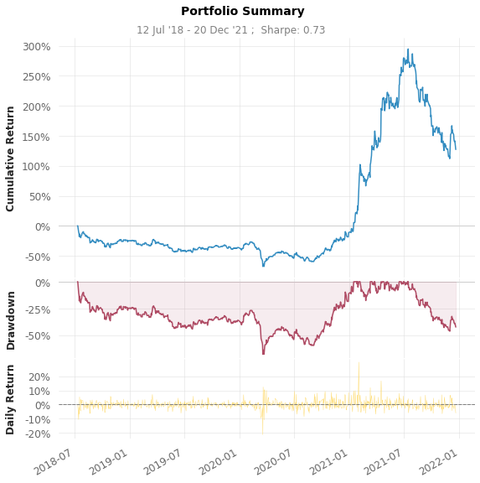

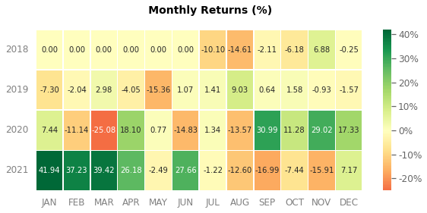

<표 23-2,3, Quantstats 지정 상위기업 시각화>

**주요지표**

|  |  |
| --- | --- |
| Strategy  ------------------ ----------  Start Period 2018-07-13  End Period 2021-12-20  Risk-Free Rate 0.0%  Time in Market 92.0%  Cumulative Return 127.14%  CAGR﹪ 26.92%  Sharpe 0.73  Sortino 1.19  Sortino/√2 0.84  Omega 1.15  Max Drawdown -67.82%  Longest DD Days 914  Gain/Pain Ratio 0.15  Gain/Pain (1M) 0.67 | Payoff Ratio 1.16  Profit Factor 1.15  Common Sense Ratio 1.5  CPC Index 0.67  Tail Ratio 1.3  Outlier Win Ratio 4.71  Outlier Loss Ratio 3.15  MTD 7.17%  3M -26.6%  6M -35.49%  YTD 154.98%  1Y 151.45%  3Y (ann.) 44.07%  5Y (ann.) 26.92%  10Y (ann.) 26.92%  All-time (ann.) 26.92%  Avg. Drawdown -11.03%  Avg. Drawdown Days 75  Recovery Factor 1.87  Ulcer Index 0.34  Serenity Index 0.21 |

<표 23-4, Quantstats 지정 상위기업 주요지표>

**결론**

**가능한 모든 지표와 시각화를 WEB에서 구현해주는 도구**

**코드 분석에 시간이 많이 걸리고**

**이전 도구들로 기업 선별이 가능하므로**

**본 도구의 상용화 연구는 일단 과제로 남김**

**STEP 3**

**Prediction**

**기간**

2009.1.1. ~ 2019.12.31.

백테스트 기간과 동일 기간 내 모델 검증

**※ 벤치마크 : 코스피지수**

|  |  |  |  |  |  |  |  |
| --- | --- | --- | --- | --- | --- | --- | --- |
| **회사명** | **Z(K2) Score** | **FScore** | **시총(10억)** | **CAGR(%)** | **Sharpe** | **MDD(%)** | **벤치마크** |
| **(주)이월드** | 0.743639046 | 7 | 757 | 33.33% | 0.75 | 84.33% | 6.12% |
| **하이트진로(주)** | -2.078810044 | 6 | 2,067 | 28.12% | 0.31 | 51.64% | 6.12% |
| (주)한익스프레스 | -0.221016259 | 6 | 53 | 20.60% | 0.62 | 73.32% | 6.12% |
| 코오롱글로벌(주) | -1.829412987 | 8 | 247 | 17.83% | 0.58 | 64.09% | 6.12% |
| 영화금속(주) | -0.838248560 | 8 | 74 | 17.83% | 0.58 | 64.09% | 6.12% |
| **삼일제약(주)** | -1.701506528 | 6 | 137 | 15.75% | 0.53 | 80.51% | 6.12% |

<표 25, prediction 지정 기업>

**전략**

**LSTM**

**Prophet**

**강화학습 Reinforcement learning**

**Bollinger Bands**

**LSTM : t+1 예측**

**Data : 증권사 API 분단위 데이터 (Intra Data)**

**기간 : 2019.12.10.이후 t-20부터 t+1예측을 위한 기간**

**한익스프레스**

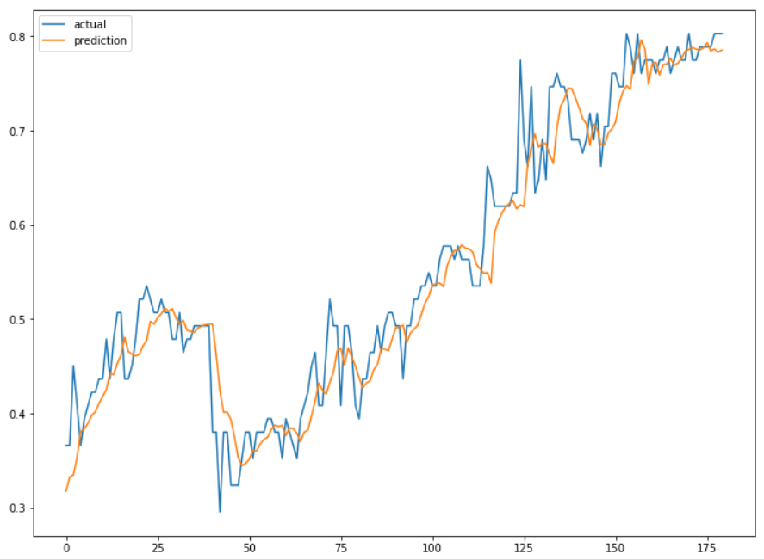

**<표26-1, LSTM 한익익스프레스 예측 시각화>**

**이월드**

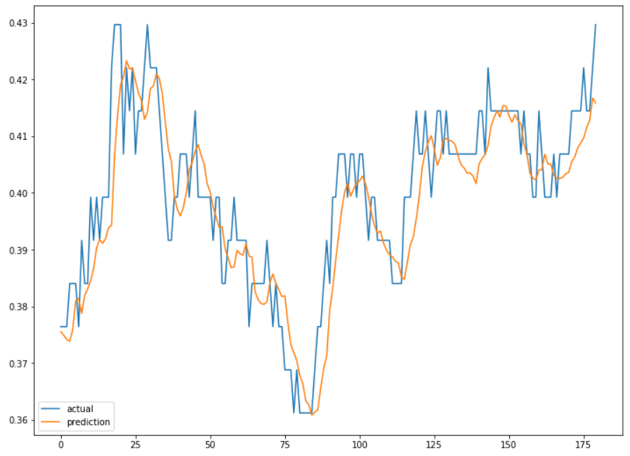

**<표26-2, LSTM 이월드 예측 시각화>**

**하이트진로**

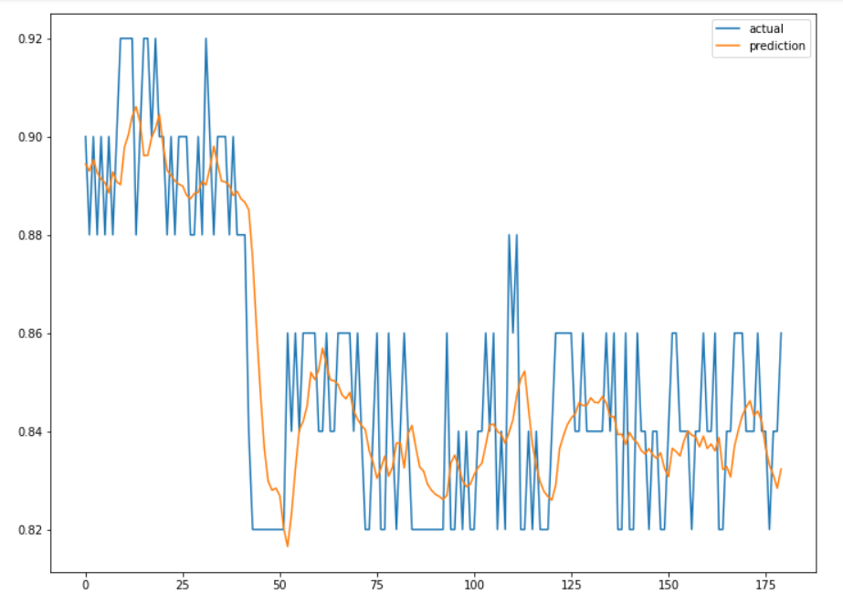

**<표26-3, LSTM 하이트진로 예측 시각화>**

**영화금속**

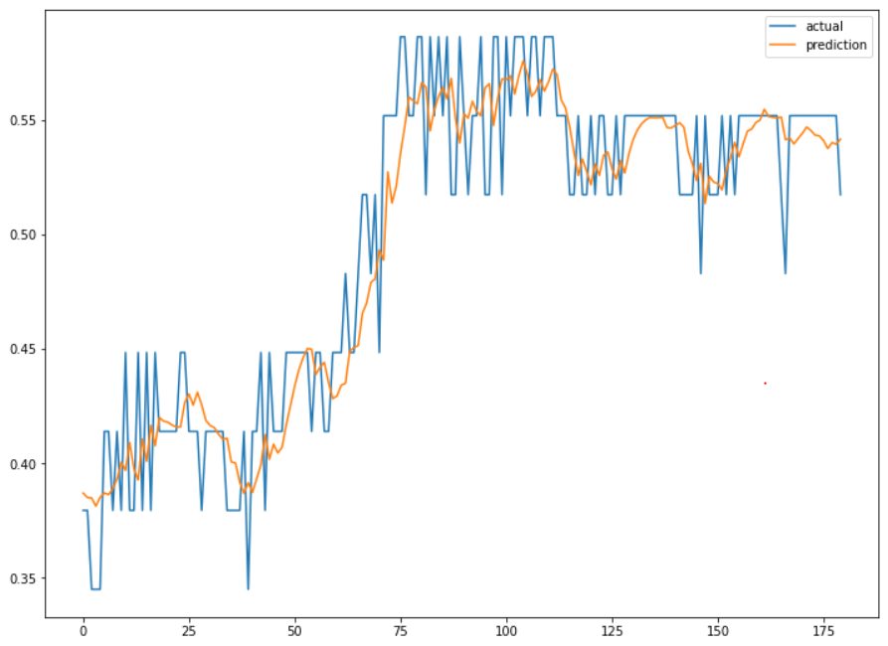

**<표26-4, LSTM 영화진로 예측 시각화>**

**삼일제약**

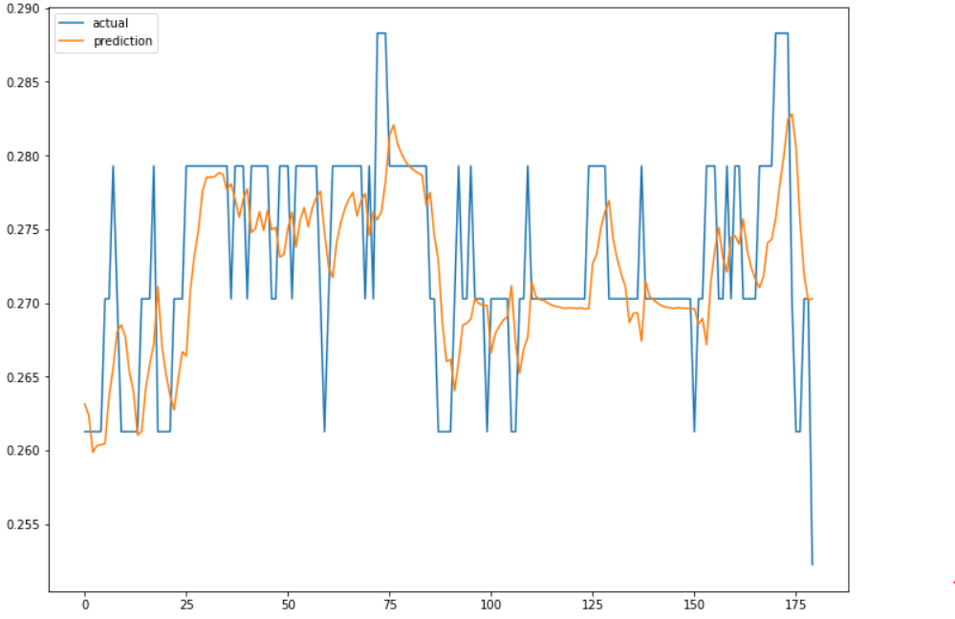

**<표26-5, LSTM 삼일제약 예측 시각화>**

**코오롱글로벌**

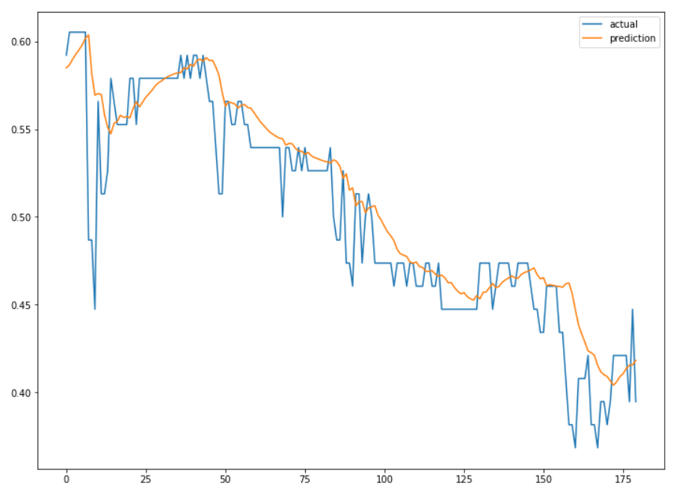

**<표26-6, LSTM 코오롱글로벌 예측 시각화>**

**결론**

**파라미터 조정 및 추가 변수의 필요성을 과제로 남김**

**Prophet : 추세예측**

Data : 일별데이터

기간 : 23개월(2018.1.1.~2019.11.30) + 예측치 1개월(2019.12)

**이월드**

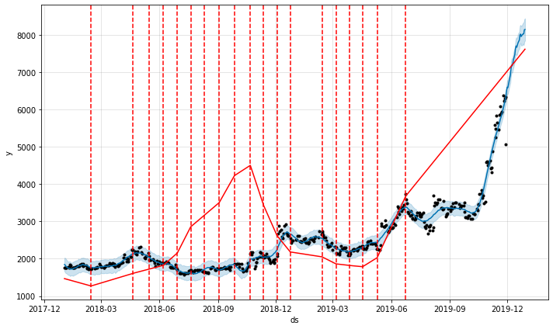

**<표27-1, Prophet 이월드 예측 시각화>**

**하이트진로**

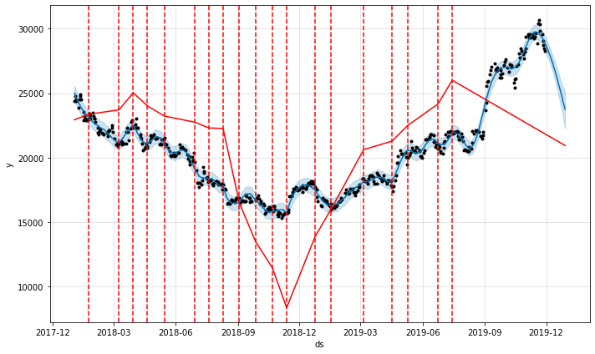

**<표27-2, Prophet 하이트진로 예측 시각화>**

**한익스프레스**

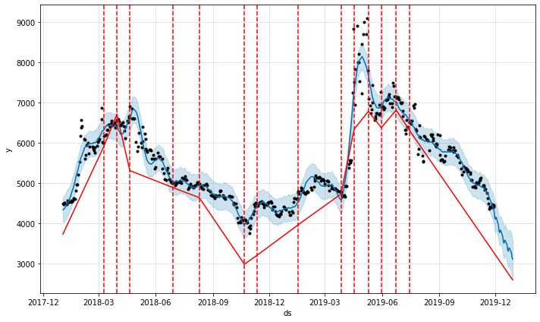

**<표27-3, Prophet 한익익스프레스 예측 시각화>**

**삼일제약**

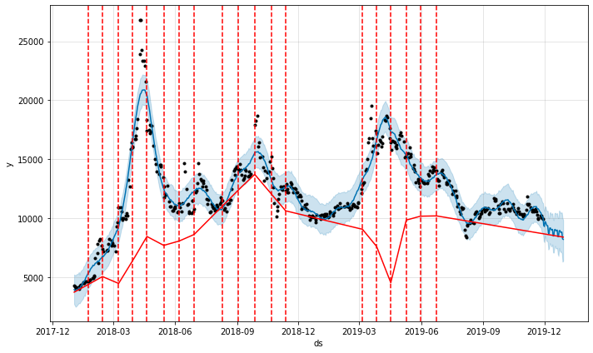

**<표27-4, Prophet 삼일제약 예측 시각화>**

**영화금속**

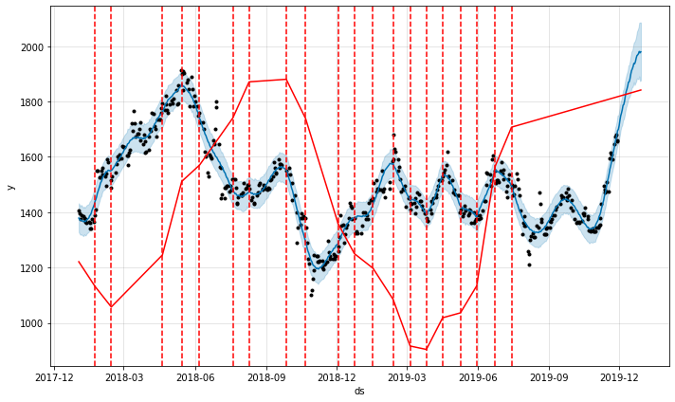

**<표27-5, Prophet 영화금속 예측 시각화>**

**코오롱글로벌**

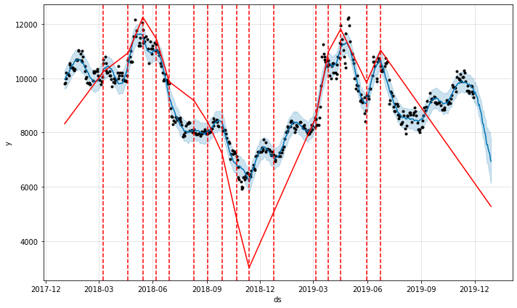

**<표27-6, Prophet 코오롱글로벌 예측 시각화>**

**결론**

**RMSE 값을 낮추기 위한 파라미터 조정 필요**

**Change-point 이용한 추세 예측은 활용 할 만 함**

**강화학습(Reinforcement learning)**

기간 : 10년(2009.1.1.~2019.12.30.) / train : test = 7 : 3

투자금액 : 5천만원

기업 : 추출 6기업 두 그룹으로 나누어 진행

**그룹 1 : 이월드, 하이트진로, 삼일제약**

|  |  |  |  |  |  |  |  |
| --- | --- | --- | --- | --- | --- | --- | --- |
| **회사명** | **Z(K2) Score** | **FScore** | **시총(10억)** | **CAGR(%)** | **Sharpe** | **MDD(%)** | **벤치마크** |
| **(주)이월드** | 0.743639046 | 7 | 757 | 33.33% | 0.75 | 84.33% | 6.12% |
| **하이트진로(주)** | -2.078810044 | 6 | 2,067 | 28.12% | 0.31 | 51.64% | 6.12% |
| **삼일제약(주)** | -1.701506528 | 6 | 137 | 15.75% | 0.53 | 80.51% | 6.12% |

**<표28-1, 강화학습 그룹 1 (이월드, 하이트진로, 삼일제약)>**

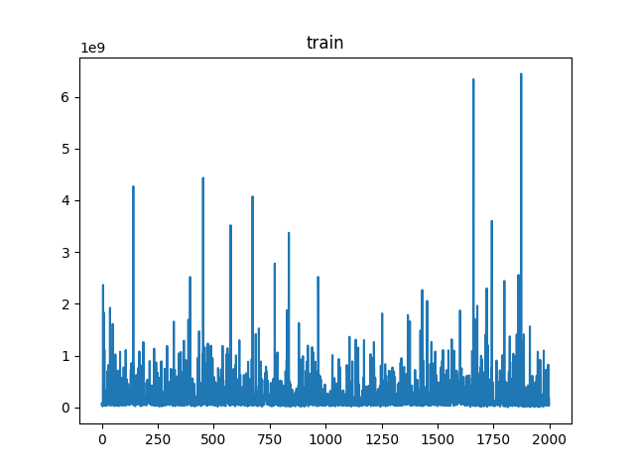

|  |  |
| --- | --- |
| **train_average reward** | ￦267,837,293 |
| **min** | ￦5,988,832 |
| **max** | ￦6,444,161,146 |

**<표28-2,3, 강화학습 그룹 1 (이월드, 하이트진로, 삼일제약) train 시각화>**

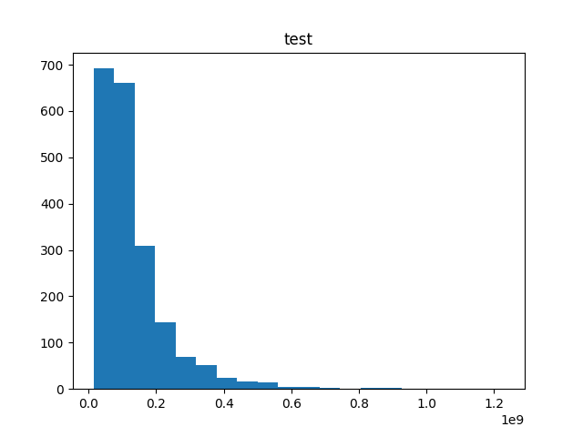

|  |  |
| --- | --- |
| **train_average reward** | ￦131,601,775 |
| **min** | ￦14,414,176 |
| **max** | ￦1,229,983,601 |

**<표28-4,5, 강화학습 그룹 1 (이월드, 하이트진로, 삼일제약) test 시각화>**

**그룹 2 : 한익스프레스, 코오롱글로벌, 영화금속**

|  |  |  |  |  |  |  |  |
| --- | --- | --- | --- | --- | --- | --- | --- |
| **회사명** | **Z(K2) Score** | **FScore** | **시총(10억)** | **CAGR(%)** | **Sharpe** | **MDD(%)** | **벤치마크** |
| (주)한익스프레스 | -0.221016259 | 6 | 53 | 20.60% | 0.62 | 73.32% | 6.12% |
| 코오롱글로벌(주) | -1.829412987 | 8 | 247 | 17.83% | 0.58 | 64.09% | 6.12% |
| 영화금속(주) | -0.838248560 | 8 | 74 | 17.83% | 0.58 | 64.09% | 6.12% |

**<표28-6, 강화학습 그룹 2 (한익익스프레스, 코오롱글로벌, 영화금속)>**

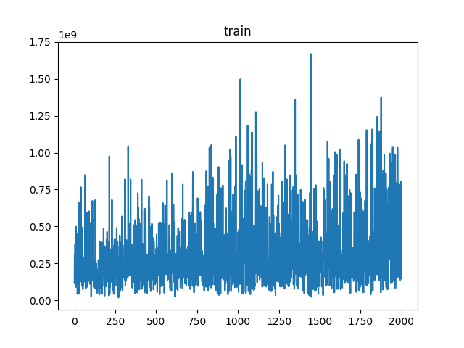

|  |  |
| --- | --- |
| **train_average reward** | ￦305,632,305 |
| **min** | ￦17,750,308 |
| **max** | ￦1,668,796,224 |

**<표28-7,8, 강화학습 그룹 2 (한익익스프레스, 코오롱글로벌, 영화금속) train 시각화>**

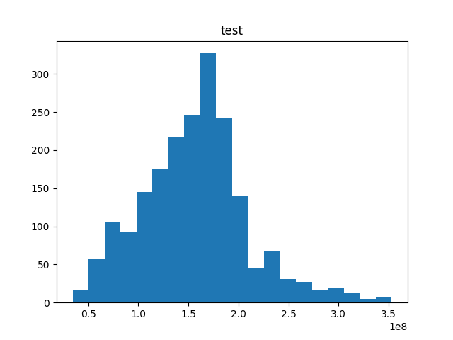

|  |  |
| --- | --- |
| **train_average reward** | ￦156,595,121 |
| **min** | ￦34,307,397 |
| **max** | ￦353,097,755 |

**<표28-9,20, 강화학습 그룹 2 (한익익스프레스, 코오롱글로벌, 영화금속) test 시각화>**

**결론**

**상대적 좋은 수익을 내지만 검증되지 않는 부분이 있어 지속 연구 요망**

**Bollinger Bands**

|  |  |  |  |  |
| --- | --- | --- | --- | --- |
| **누적수익률**  **Accunulated return** | **1년** | **3년** | **5년** | **10년** |
| **회사명** | **2019.1.1.~2019.12.31** | **2017.1.1.~2019.12.31** | **2015.1.1.~2019.12.31** | **2009.1.1.~2019.12.31** |
| **(주)이월드** | 1.6363 | 2.0338 | 2.0932 | 2.3753 |
| **하이트진로(주)** | 1.4944 | 1.9585 | 2.2187 | 1.9102 |
| (주)한익스프레스 | 0.7516 | 0.5051 | 0.3330 | 0.4453 |
| 코오롱글로벌(주) | 1.2419 | 1.1333 | 1.0260 | 0.5321 |
| 영화금속(주) | 1.0109 | 0.8256 | 1.2012 | 2.6442 |
| **삼일제약(주)** | 0.8193 | 1.5487 | 1.5609 | 1.3937 |
| **코스피** | 1.0309 | 1.0911 | 1.1675 | 1.5781 |

**<표30, 볼린저밴드 이용 예측>**

**결론 : 벤치마크 대비 좋은 수익률 내고 있음. 차후 이평선, 표준편차 조정 가능**

**설명 가능한 모델로서 Forecasting 선정**

**STEP 4**

**forecasting**

**Prophet : 추세예측**

기간 : 2020.5.1.~현재(코로나 이상치 제외 후 경기 회복기간 선정)

**이월드**

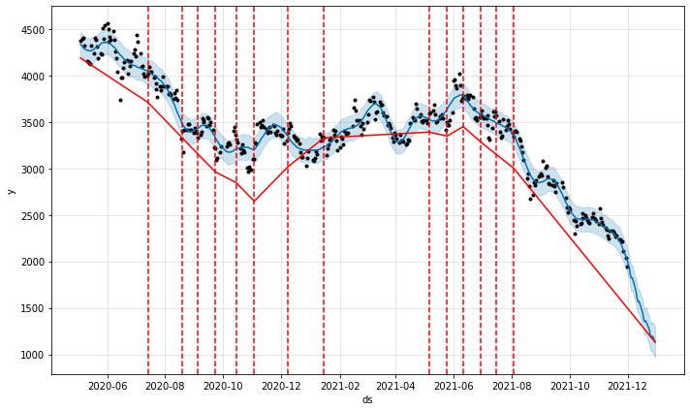

**하이트진로**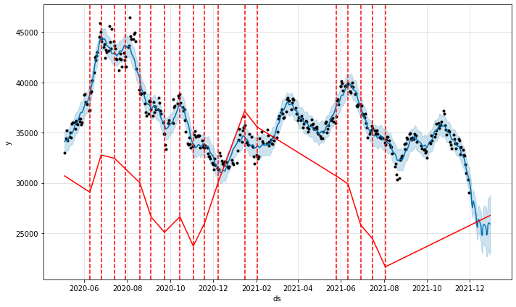

**한익스프레스**

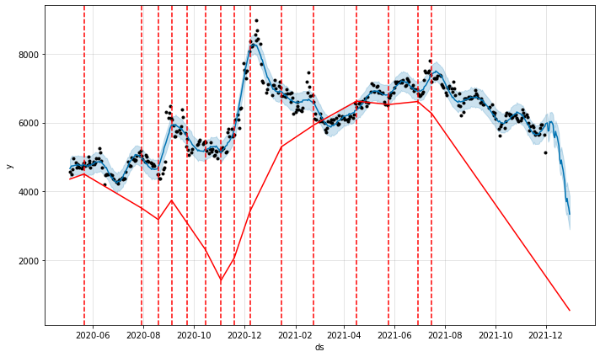

**삼일제약**

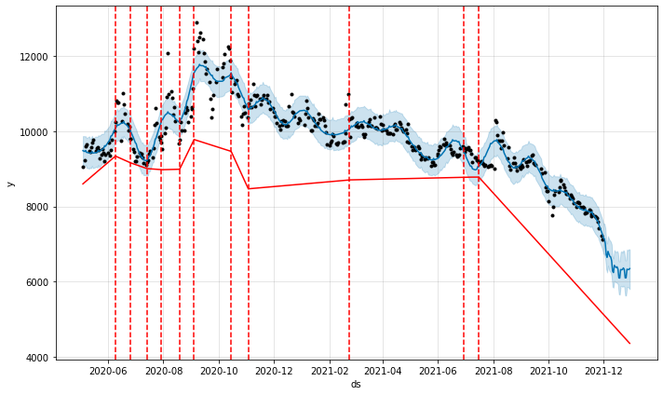

**영화금속**

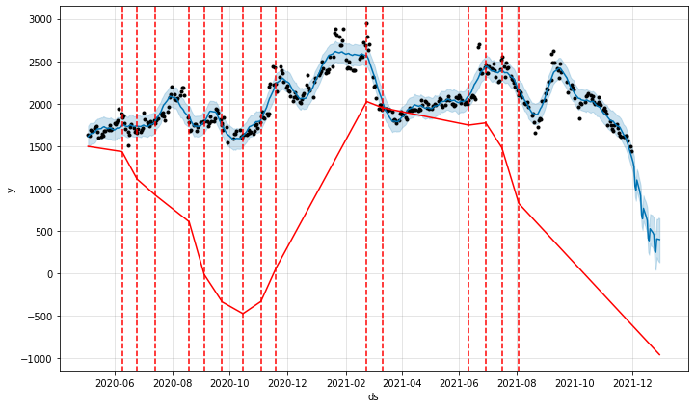

**코오롱글로벌**

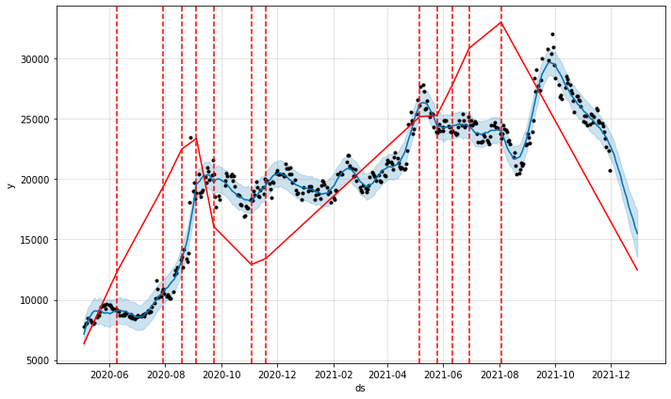

**<표31-1~6, Prophet을 이용한 Forecasting 추세예측 시각화)>**

**Bollinger Bands**

기간 : 2020.5.1.~현재(코로나 이상치 제외 후 경기 회복기간 선정)

|  |  |  |  |
| --- | --- | --- | --- |
| **회사명** | **누적수익률**  **Accunulated return** | **기업당 1000(만원)** | **수익률(%)** |
| **(주)이월드** | 0.8573 | 857 | -14.27 |
| **하이트진로(주)** | 1.0323 | 1032 | 3.23 |
| (주)한익스프레스 | 1.8255 | 1825 | 82.55 |
| 코오롱글로벌(주) | 1.6652 | 1665 | 66.52 |
| 영화금속(주) | 2.2676 | 2267 | 26.76 |
| **삼일제약(주)** | 1.3223 | 1322 | 32.23 |
| **기업합계(총수익)** | 8.9702 | 8970 | 49.5 |
| **코스피 50** | 1.0484 | 6290 | 4.84 |
| **코스피** | 1.1191 | 6714 | 11.91 |

**<표32, 볼린저밴드 이용한 Forecasting 결과>**

**결론1**

바이 앤 홀드 백테스팅

Prophet는 하이트진로 제외하고는 하향 예측이므로 투자 주의 요망

6개 기업에 1천만원씩 동기간 투자 시 총 수익률 49.5%(불확실성 대비 분산투자)

동기간 코스피 수익률 11.91, 코스피 우량주 50 수익률 4.84(안정성)

분산투자 효과로 50%의 총 수익률

수수료 때문에 약간 낮을 것

|  |  |  |  |  |  |
| --- | --- | --- | --- | --- | --- |
| **회사명** | **Z(K2)Score** | **FScore** | **시총(10억)** | **누적수익률** | **벤치마크** |
| 동원수산(주) | -2.5473 | 7 | 47 | 7.3645 | 1.5781 |
| (주)SG글로벌 | 0.4665 | 6 | 78 | 5.0483 | 1.5781 |
| (주)대창 | -1.5188 | 6 | 130 | 4.6643 | 1.5781 |
| (주)동방 | -4.7755 | 7 | 52 | 3.114 | 1.5781 |
| 동아에스티(주) | 0.6382 | 7 | 1,005 | 2.8453 | 1.5781 |
| (주)코아스 | -5.0357 | 8 | 40 | 2.7141 | 1.5781 |

<표 33-1, 결론1 Buy & Hold 벡테스팅 결과>

|  |  |  |  |
| --- | --- | --- | --- |
| **회사명** | **누적수익률**  **Accunulated return** | **기업당 1000(만원)** | **수익률(%)** |
| 동원수산(주) | 1.2333 | 1233.3 | 23% |
| (주)SG글로벌 | 1.909 | 1909 | 91% |
| (주)대창 | 1.978 | 1978 | 98% |
| (주)동방 | 1.3999 | 1399.9 | 40% |
| 동아에스티(주) | 1.1497 | 1149.7 | 15% |
| (주)코아스 | 1.1914 | 1191.4 | 19% |
| **기업합계(총수익)** | 8.8613 | 8861.3 | 47% |
| **코스피 50** | 1.0484 | 6290 | 4.84 |
| **코스피** | 1.1191 | 6714 | 11.91 |

**<표33-2 결론1 볼린저밴드를 백테스팅 결과>**

**결론2**

볼린저밴드 백테스팅

6개 기업에 1천만원씩 동기간 투자 시 총 수익률 47%(불확실성 대비 분산투자)

|  |
| --- |
| **그러므로**  **가설설정: 수익률의 상대성에 대해**  **귀무가설(H0): ‘상대적 부실기업과 건전기업간의 수익률 차이가 없다’가 기각,**  **대립가설(H1): ‘상대적 부실기업과 건전기업간의 수익률 차이가 있다’가 채택됨** |

**정리**

우리는 시장수익률보다 수익률이 높은 기업을 발굴하고자 본 과정을 수행했다

**STEP1**

먼저 선구자들의 논문들을 통하여 기업 재무비율의 중요성을 인식

투자 유니버스 코스피 789개 기업을 선정했다

데이터들을 한국상장기업협회로부터 총 28개의 재무자료를 얻었다

재무자료를 통해 K2스코어 변수를 계산

상대적부실, 유보, 건전기업을 분류했다

t-검정을 통해 통계자료의 유효성을 검증

재무자료를 통해 F스코어변수 계산

**STEP2**

상대적 부실 + 유보 기업 중 6점 이상 기업 86개를 선정

**STEP3**

2009.1.1.~2019.12.31.기간 선정(코로나 이상치 이전 10년)

기간 내 1,3,5,10년동안 백테스팅 진행

바이 앤 홀드전략

볼린저 밴드 전략

최종 6개 기업을 선정

만약 이 과정까지 진행시 20%이상의 고수익이 나오지 않았다면 다시 처음으로 돌아가 재무자료를 추가하고 변수 및 파생변수를 추가해 동일한 방식으로 백테스팅까지 진행할 예정이었다

**STEP4**

Prediction

백테스팅과 동일기간

LSTM, Prophet, 강화학습, 볼린저밴드 4가지 모델에 대한 검증

LSTM은 Intra Data를 사용했으나 예측이 잘 안됨 - 변수에 대한 보완 필요 결론

강화학습은 높은 수익률을 거두었으나 설명 되지 않는 부분이 있어 보완 필요 결론

Prophet을 추세예측도구로 결정

볼린저밴드를 모의투자도구로 결정

**STEP5**

Forecasting

기간 : 2020.5.1.~2021.12.24.(코로나 이상치 이후 현재까지)

Prophet으로 추세 예측

볼린저밴드로 최종 수익률을 계산

귀무가설이 기각되고 대립가설이 채택됨!

**지속과제**

스코에와 더불어 함께 사용할 수 있는 설명변수 및 파생변수의 추가

LSTM, Prophet에 대한 파라미터 변경 및 예측 정밀도 향상 연구

볼린저 밴드의 정밀한 사용

이평선과 표준편차 조정

Prophet, VIX(한국형, 세계)지수, 선행지수 연구등으로 추세 판단

개별 기업에 대한 기간별 실적 조사

외국인 수급 판단

해외주식

기업분석에 대한 시장모형, KMV 모델의 적용 연구

WEB 작업

참고문헌:

참고 논문/문헌:

ALTMAN, E. "Financial Ratios, Discriminant Analysis and the Prediction of Corporate Bankruptcy." Journal of Finance (September 1968)

Altman(1996) 한국기업을 대상 연구 도산예측모형 제시

Joseph Piotroski(2000) "Value Investing: The Use of Historical Financial Statement Information to Separate Winners from Losers"

Treynor, J. L., & Mazuy, K. (1966). Can Mutual Funds Outguess the Market? Harvard Business Review, 4, 131-136.

On Market Timing and Investment Performance. II. Statistical Procedures for Evaluating Forecasting Skills Roy D. Henriksson and Robert C. Merton

The Journal of Business Vol. 54, No. 4 (Oct., 1981), pp. 513-533 (21 pages) Published By: The University of Chicago Press

A Comparative Study on Stock Price Forecasting Models Using LSTM and Bidirectional Neural Networks

Lee, Jong Hyeok (Supervisor Kook, Kwang Ho) Dept. of Software Analysis and Design Graduate School of Seoul National University of Science and Technology

Dtock Price Prediction Using Rainforcement Learning. LEE BOMI .Dept. of Bussiness Informatics Graduate School of Hanyang University

참고 홈페이지:

https://steemit.com/kr/@alphaj/f-score

https://github.com/ranaroussi/quantstats